SKRIPSI
IMPLEMENTASI WEB SERVER UNTUK SISTEM PEMBELAJARAN DIKELAS BERBASIS CLOUD KOMPUTER
Disusun untuk melengkapi salah satu syarat kelulusan
Program Studi Sarjana Terapan Teknik Komputer
Oleh:
Paulina Mundoni
23022033
KEMENTERIAN PENDIDIKAN, KEBUDAYAAN, RISET, DAN TEKNOLOGI
POLITEKNIK NEGERI MANADO
JURUSAN TEKNIK ELEKTRO
PROGRAM STUDI D-IV TEKNIK KOMPUTER
2026

HALAMAN JUDUL
IMPLEMENTASI WEB SERVER UNTUK SISTEM PEMBELAJARAN DIKELAS BERBASIS CLOUD KOMPUTER
SKRIPSI
Disusun sebagai rancangan naskah Bab I sampai Bab V berdasarkan project IoT-Attendance.

Dibuat Oleh:
Paulina Mundoni
23022033
KEMENTERIAN PENDIDIKAN, KEBUDAYAAN, RISET, DAN TEKNOLOGI
POLITEKNIK NEGERI MANADO
JURUSAN TEKNIK ELEKTRO
PROGRAM STUDI D-IV TEKNIK KOMPUTER
2026

HALAMAN PENGESAHAN
IMPLEMENTASI WEB SERVER UNTUK SISTEM PEMBELAJARAN DIKELAS BERBASIS CLOUD KOMPUTER
Oleh: Paulina Mundoni (23022033)
Naskah ini merupakan draft awal Bab I sampai Bab V yang disusun sebagai bahan penyusunan skripsi. Nama pembimbing, penguji, tanggal ujian, dan tanda tangan perlu disesuaikan dengan ketentuan kampus.
Jabatan | Nama dan Tanda Tangan
Pembimbing I | ................................................
Pembimbing II | ................................................
Ketua Program Studi | ................................................
Ketua Jurusan | ................................................

PERNYATAAN KEASLIAN SKRIPSI
Nama : Paulina Mundoni
NIM : 23022033
Program Studi : D-IV Teknik Komputer
Jurusan : Teknik Elektro
Perguruan Tinggi: Politeknik Negeri Manado
Dengan ini menyatakan bahwa skripsi berjudul "IMPLEMENTASI WEB SERVER UNTUK SISTEM PEMBELAJARAN DIKELAS BERBASIS CLOUD KOMPUTER" merupakan karya ilmiah yang disusun berdasarkan penelitian, pengamatan, dan pengembangan project IoT-Attendance. Apabila di kemudian hari ditemukan pelanggaran akademik, penulis bersedia menerima sanksi sesuai ketentuan yang berlaku.
Manado, 2026
Paulina Mundoni
NIM: 23022033

ABSTRAK
Paulina Mundoni, IMPLEMENTASI WEB SERVER UNTUK SISTEM PEMBELAJARAN DIKELAS BERBASIS CLOUD KOMPUTER.
Sistem pembelajaran di kelas membutuhkan dukungan server yang mampu menyediakan layanan absensi, monitoring, laporan, dan integrasi perangkat secara terpusat. Project IoT-Attendance menggunakan Laravel sebagai web server aplikasi yang melayani antarmuka admin/dosen dan endpoint REST API untuk perangkat IoT.
Penelitian ini bertujuan mengimplementasikan web server untuk mendukung sistem pembelajaran di kelas berbasis cloud computing. Fokus penelitian meliputi arsitektur server, routing, middleware, autentikasi, API perangkat, dashboard, monitoring, laporan, dan kesiapan deployment agar layanan dapat diakses secara terpusat.
Metode penelitian yang digunakan adalah penelitian terapan dengan tahapan studi literatur, observasi project, analisis kebutuhan server, konfigurasi layanan, pengujian route/API, serta evaluasi performa dan keamanan dasar. Hasil penelitian diharapkan memberikan rancangan web server yang mampu mendukung aktivitas kelas secara lebih efisien, transparan, dan mudah dikembangkan.
Kata Kunci: Web Server, Cloud Computing, Laravel, REST API, Sistem Kelas, IoT.

KATA PENGANTAR
Puji syukur penulis panjatkan ke hadirat Tuhan Yang Maha Esa karena atas berkat dan rahmat-Nya naskah skripsi Bab I sampai Bab V ini dapat disusun. Naskah ini dibuat sebagai bahan awal penelitian berbasis project IoT-Attendance yang dikembangkan untuk mendukung pengelolaan kegiatan kelas di lingkungan pendidikan tinggi.
Penulis menyampaikan terima kasih kepada dosen pembimbing, dosen penguji, orang tua, keluarga, rekan mahasiswa, dan seluruh pihak yang telah memberikan dukungan, masukan, serta kesempatan untuk memanfaatkan project ini sebagai bahan penelitian.
Penulis menyadari bahwa naskah ini masih perlu disempurnakan melalui bimbingan, pengujian lapangan, dan penyesuaian dengan pedoman penulisan skripsi kampus. Kritik dan saran yang membangun sangat diharapkan agar penelitian ini dapat memberikan manfaat akademik dan praktis.
Manado, 2026
Paulina Mundoni

DAFTAR ISI
Bagian | Halaman
HALAMAN JUDUL
HALAMAN PENGESAHAN
PERNYATAAN KEASLIAN SKRIPSI
ABSTRAK
KATA PENGANTAR
DAFTAR ISI
DAFTAR GAMBAR
DAFTAR TABEL
BAB I PENDAHULUAN
BAB II TINJAUAN PUSTAKA
BAB III METODOLOGI PENELITIAN
BAB IV HASIL DAN PEMBAHASAN
BAB V PENUTUP
DAFTAR PUSTAKA
Nomor halaman pada daftar isi dapat diperbarui kembali setelah naskah final digabungkan dengan Bab IV dan Bab V.

DAFTAR GAMBAR
No. | Judul Gambar
Gambar 3.1 | Use Case Diagram IoT-Attendance
Gambar 3.2 | Activity Diagram Proses Utama
Gambar 3.3 | Sequence Diagram Alur Sistem
Gambar 3.4 | Class/Component Diagram
Gambar 4.1 | Arsitektur web server cloud IoT-Attendance
Gambar 4.2 | ERD database pendukung web server

DAFTAR TABEL
No. | Judul Tabel
Tabel 2.1 | Penelitian Terdahulu
Tabel 2.2 | Komponen Project IoT-Attendance
Tabel 3.1 | Jadwal Penelitian
Tabel 3.2 | Kebutuhan Fungsional
Tabel 3.3 | Rancangan Pengujian
Tabel 3.4 | Rancangan Black Box Testing Lanjutan
Tabel 3.5 | Instrumen Wawancara
Tabel 3.6 | Instrumen Kuesioner Skala Likert
Tabel 3.7 | Checklist Validasi Dokumen Project
Tabel 4.1 | Hasil implementasi fitur web server
Tabel 4.2 | Ringkasan hasil pengujian web server
Tabel 4.3 | Daftar Database Table yang Dibahas
Tabel 4.4 | Struktur Tabel users
Tabel 4.5 | Struktur Tabel sessions
Tabel 4.6 | Struktur Tabel kelas
Tabel 4.7 | Struktur Tabel semester_akademik
Tabel 4.8 | Struktur Tabel mata_kuliah
Tabel 4.9 | Struktur Tabel mata_kuliah_dosen_assignments
Tabel 4.10 | Struktur Tabel mahasiswa
Tabel 4.11 | Struktur Tabel jadwal
Tabel 4.12 | Struktur Tabel absensi
Tabel 4.13 | Struktur Tabel devices
Tabel 4.14 | Struktur Tabel device_enrollment_jobs
Tabel 4.15 | Struktur Tabel corrections
Tabel 4.16 | Struktur Tabel audit_logs
Tabel 4.17 | Struktur Tabel performance_metrics
Tabel 4.18 | Struktur Tabel cache
Tabel 4.19 | Struktur Tabel cache_locks
Tabel 4.20 | Struktur Tabel jobs
Tabel 4.21 | Contoh Query SQL untuk Validasi
Tabel 4.22 | Checklist Kesiapan Operasional
Tabel 4.23 | Risiko dan Mitigasi

BAB I PENDAHULUAN

1.1 Latar Belakang
Kegiatan pembelajaran di kelas tidak hanya berhubungan dengan penyampaian materi, tetapi juga membutuhkan pengelolaan data kehadiran, jadwal, kelas, mata kuliah, dosen, dan laporan. Pada sistem manual, data tersebut sering tersebar di banyak media sehingga proses monitoring kelas menjadi lambat dan kurang transparan.
Web server menjadi komponen penting karena berfungsi sebagai pusat layanan aplikasi. Melalui web server, dosen dan admin dapat mengakses dashboard, melihat monitoring live, mengelola master data, memulai sesi absensi, dan membuat laporan (Laravel, 2026a, 2026b). Perangkat IoT juga dapat berkomunikasi dengan server melalui API tanpa harus membuka halaman web.
Cloud computing memungkinkan layanan web server ditempatkan pada infrastruktur yang dapat diakses melalui jaringan (Mell & Grance, 2011). Dengan pendekatan ini, sistem kelas tidak bergantung pada satu komputer lokal saja. Data absensi dan laporan dapat diakses lebih fleksibel sesuai hak akses, selama server dan jaringan tersedia.
Project IoT-Attendance menyediakan bahan penelitian yang relevan karena telah memiliki route web, route API, middleware auth, middleware role, dashboard, monitoring live, health monitoring, endpoint absensi, endpoint heartbeat perangkat, dan laporan (Laravel, 2026a, 2026b; Project IoT-Attendance, 2026). Fitur tersebut dapat dikaji sebagai implementasi web server untuk mendukung aktivitas pembelajaran di kelas.
Berdasarkan kondisi tersebut, penelitian ini difokuskan pada implementasi web server untuk sistem pembelajaran di kelas berbasis cloud komputer. Penelitian ini menekankan bagaimana server menerima permintaan, mengelola autentikasi, memproses data dari perangkat, menyimpan data ke database, dan menyajikan informasi kepada pengguna.

1.2 Rumusan Masalah
Berdasarkan latar belakang tersebut, rumusan masalah dalam penelitian ini adalah:
- Bagaimana implementasi web server Laravel pada project IoT-Attendance untuk mendukung sistem pembelajaran di kelas?
- Bagaimana web server melayani antarmuka pengguna dan REST API perangkat IoT secara terintegrasi?
- Bagaimana konsep cloud computing dapat diterapkan pada rancangan deployment sistem agar layanan dapat diakses secara terpusat?
- Bagaimana hasil pengujian route, API, autentikasi, dan performa dasar web server pada sistem kelas?

1.3 Tujuan Penelitian
Tujuan yang ingin dicapai dalam penelitian ini adalah:
- Menganalisis implementasi web server Laravel pada project IoT-Attendance.
- Menjelaskan alur layanan web dan API yang digunakan oleh admin, dosen, dan perangkat IoT.
- Menyusun rancangan deployment berbasis cloud computing untuk sistem pembelajaran di kelas.
- Menyusun rancangan pengujian fungsional, keamanan dasar, dan performa web server.

1.4 Manfaat Penelitian
Penelitian ini diharapkan memberikan manfaat sebagai berikut:
- Bagi dosen, web server membantu pemantauan kehadiran dan laporan kelas secara lebih cepat.
- Bagi admin, sistem memudahkan pengelolaan data pengguna, kelas, jadwal, mahasiswa, dan perangkat.
- Bagi mahasiswa, proses absensi dapat dilakukan secara terpusat melalui perangkat yang terhubung ke server.
- Bagi institusi, rancangan cloud server dapat menjadi dasar pengembangan sistem akademik yang lebih fleksibel.
- Bagi peneliti, naskah ini menjadi referensi implementasi web server Laravel dan API IoT.

1.4.1 Manfaat Teoritis
- Memberikan kontribusi ilmiah dalam pengembangan sistem presensi/absensi berbasis web dan IoT.
- Menjadi referensi bagi penelitian berikutnya yang menggunakan Laravel, MySQL, REST API, dan perangkat identifikasi.
- Memperkaya literatur rekayasa perangkat lunak pada konteks pengelolaan kelas dan layanan akademik digital.

1.4.2 Manfaat Praktis
- Bagi dosen, web server memusatkan akses dashboard, monitoring, dan laporan kelas.
- Bagi admin, server cloud memudahkan pengelolaan sistem tanpa bergantung pada satu komputer lokal.
- Bagi institusi, rancangan server menjadi dasar layanan kelas yang lebih fleksibel dan mudah dipantau.

1.5 Batasan Masalah
Agar penelitian lebih terarah, batasan masalah yang digunakan adalah:
- Penelitian difokuskan pada implementasi web server Laravel dalam project IoT-Attendance.
- Cloud computing dibahas sebagai rancangan deployment dan pengujian kesiapan, bukan kontrak layanan cloud tertentu.
- Pengujian dilakukan pada environment development lokal dengan skenario yang dapat dipindahkan ke server cloud.
- Penelitian tidak membahas pembuatan perangkat IoT secara detail, kecuali komunikasi perangkat ke web server.
- Dokumen ini hanya mencakup Bab I sampai Bab V.

1.6 Sistematika Penulisan
BAB I PENDAHULUAN berisi latar belakang, rumusan masalah, tujuan, manfaat, batasan masalah, dan sistematika penulisan.
BAB II TINJAUAN PUSTAKA membahas teori, penelitian terdahulu, dan konsep teknis yang berkaitan dengan project IoT-Attendance.
BAB III METODOLOGI PENELITIAN menjelaskan tempat dan waktu penelitian, alat dan bahan, metode penelitian, teknik pengumpulan data, rancangan sistem, dan rancangan pengujian.
BAB IV HASIL DAN PEMBAHASAN menjelaskan hasil implementasi web server, arsitektur cloud, pengujian API, visualisasi fitur, dan ERD pendukung sistem.
BAB V PENUTUP memuat kesimpulan dan saran penelitian.

BAB II TINJAUAN PUSTAKA

2.1 Penelitian Terdahulu
Penelitian terdahulu digunakan sebagai pembanding untuk memperjelas posisi penelitian dan memastikan rancangan sistem tidak terlepas dari teori serta praktik pengembangan aplikasi presensi.
Tabel 2.1 Penelitian Terdahulu
No. | Sumber | Fokus | Keterkaitan
1 | NIST SP 800-145 | Karakteristik cloud computing. | Dasar konsep deployment server.
2 | Laravel Documentation | Routing, middleware, auth, controller. | Menjelaskan web server Laravel.
3 | Project IoT-Attendance | Route web/API dan test report. | Bahan penelitian utama.

2.2 Sistem Absensi Berbasis IoT
Sistem absensi IoT memerlukan server yang dapat menerima request perangkat dan menyajikan layanan web untuk pengguna (Project IoT-Attendance, 2026).

2.3 Web Server dan Cloud Computing
Web server memproses request client, sedangkan cloud computing memungkinkan layanan ditempatkan pada infrastruktur yang dapat diakses terpusat (Mell & Grance, 2011).

2.4 Framework Laravel dan REST API
Laravel menyediakan route web, route API, middleware auth, middleware role, controller, view, dan Eloquent ORM (Laravel, 2026a, 2026b).

2.5 Struktur Project IoT-Attendance
Project memiliki dashboard, monitoring live, health monitoring, laporan, master data, profile, dan endpoint API perangkat.

2.6 Model Data dan Relasi Sistem
Database mendukung server karena menyimpan master data, transaksi absensi, session, audit, dan performance metrics.

2.7 Keamanan dan Integritas Data
Keamanan server didukung auth, role, token perangkat, throttle, validasi input, dan audit log (Laravel, 2026a, 2026b; OWASP Foundation, 2026).
Tabel 2.2 Komponen Project IoT-Attendance
Komponen | Keterangan
Backend | Laravel 11, PHP 8.2+, route web/API, controller, middleware, model Eloquent, dan migration.
Database | MySQL/MariaDB dengan tabel users, kelas, mahasiswa, mata_kuliah, semester_akademik, jadwal, absensi, devices, corrections, audit_logs, dan metrics.
API IoT | POST /api/absensi, heartbeat perangkat, command enrollment, dan validasi X-Device-Token.
Antarmuka | Login, dashboard, master data, monitoring live, health monitoring, laporan, audit, koreksi, dan export.

2.8 Kerangka Pemikiran
Kerangka pemikiran dimulai dari kebutuhan layanan kelas terpusat, implementasi web server Laravel, rancangan cloud, pengujian route/API, dan evaluasi performa dasar.

2.9 Metode Pengembangan Waterfall
Waterfall digunakan untuk menjelaskan tahap analisis, desain server, implementasi, pengujian, dan pemeliharaan.

2.10 Unified Modeling Language (UML)
UML membantu menjelaskan aktor, route, alur request, dan komponen server.

2.11 Black Box Testing dan Evaluasi Pengguna
Black box testing menguji login, dashboard, route protected, endpoint API, dan laporan.

2.12 Sistem Presensi QR Code sebagai Pembanding
Sistem QR Code menjadi pembanding karena sama-sama memerlukan server, database, dan pengujian fungsional.

BAB III METODOLOGI PENELITIAN

3.1 Tempat dan Waktu Penelitian
Penelitian dirancang pada lingkungan project IoT-Attendance yang berjalan secara lokal di Laragon. Waktu penelitian disusun selama tahap observasi project, analisis kebutuhan, perancangan, implementasi, pengujian, dan penyusunan laporan.

3.2 Metode dan Jenis Penelitian
Jenis penelitian adalah penelitian terapan karena diarahkan untuk menganalisis dan memanfaatkan project nyata sebagai solusi digitalisasi presensi ruang kelas.
Tabel 3.1 Jadwal Penelitian
No. | Kegiatan | Waktu
1 | Studi literatur dan observasi project | Minggu 1-2
2 | Analisis kebutuhan dan data project | Minggu 3-4
3 | Perancangan sistem, database, dan skenario uji | Minggu 5-6
4 | Implementasi dan pengujian | Minggu 7-10
5 | Analisis hasil dan penyusunan laporan | Minggu 11-16

3.3 Spesifikasi Perangkat Keras dan Perangkat Lunak
Perangkat yang digunakan meliputi laptop/PC, Laragon, PHP, Composer, Laravel, MySQL/MariaDB, browser, dan source code project IoT-Attendance (Laravel, 2026a, 2026b; Oracle, 2026).

3.4 Bahan Penelitian
Bahan penelitian berupa README, routes/web (Project IoT-Attendance, 2026).php, routes/api.php, controller, view, middleware, DATABASE_SCHEMA, API_REFERENCE, dan TEST_REPORT.

3.5 Teknik Pengumpulan Data
Data dikumpulkan melalui observasi project, studi dokumentasi source code, migration, route, controller, README, API reference, database schema, dan test report (Project IoT-Attendance, 2026).

3.6 Analisis Kebutuhan Sistem
Server harus menyediakan login, dashboard, master data, monitoring, laporan, API perangkat, autentikasi, role, validasi token, dan koneksi database (Laravel, 2026a; OWASP Foundation, 2026).

3.7 Rancangan Sistem Usulan
Sistem usulan menempatkan Laravel pada web server yang melayani browser admin/dosen dan request perangkat IoT, dengan MySQL sebagai database terpusat.
Tabel 3.2 Kebutuhan Fungsional
Kode | Kebutuhan Fungsional
F-01 | Server menyediakan halaman login, dashboard, master data, monitoring, health, dan laporan.
F-02 | Server menyediakan endpoint API untuk absensi dan perangkat.
F-03 | Server membedakan hak akses admin dan dosen dengan authentication serta role.
F-04 | Server dapat dirancang untuk deployment cloud dengan backup dan monitoring.

3.8 Rancangan Pengujian
Pengujian menggunakan pendekatan black box, yaitu membandingkan input, proses, output yang diharapkan, dan kondisi database setelah pengujian.
Tabel 3.3 Rancangan Pengujian
No. | Aspek Uji | Skenario | Indikator Keberhasilan
1 | Route web | Mengakses login, dashboard, monitoring, reports, master data. | Route aktif sesuai role.
2 | Autentikasi | Akses halaman tanpa login dan role berbeda. | Akses ditolak/diterima sesuai aturan.
3 | API perangkat | Mengirim token valid dan tidak valid. | Token valid diproses, token salah ditolak.
4 | Performa | Membaca metric query dan respons. | Respons berada pada batas wajar.

3.9 Teknik Analisis Data
Data hasil pengujian dianalisis secara deskriptif dengan melihat kesesuaian output sistem, perubahan database, status HTTP, dan keterkaitan dengan tujuan penelitian.

3.10 Analisis Sistem Berjalan
Sistem berjalan masih dapat mengalami kendala jika absensi dicatat manual atau tidak terhubung dengan data akademik secara utuh. Project IoT-Attendance mengusulkan proses digital yang terintegrasi.

3.11 Metode Pengembangan Sistem
Tahapan pengembangan mengikuti model waterfall yang meliputi analisis kebutuhan, perancangan, implementasi, pengujian, dan pemeliharaan.

3.12 Kebutuhan Fungsional dan Kebutuhan Nonfungsional
Kebutuhan nonfungsional meliputi keamanan akses, konsistensi database, performa respons, kemudahan penggunaan, serta kemudahan pemeliharaan.

3.13 Rancangan Basis Data dan Rancangan Antarmuka
Database pendukung server mencakup users, sessions, kelas, mahasiswa, mata_kuliah, jadwal, devices, absensi, corrections, audit_logs, performance_metrics, cache, dan jobs.

3.14 Rancangan Black Box Testing
Skenario black box digunakan untuk menguji login, master data, API, perangkat, monitoring, laporan, dan validasi error.

3.15 Instrumen Wawancara dan Kuesioner
Instrumen dapat diarahkan kepada admin, dosen, teknisi/perancang sistem, dan pengguna ruang kelas untuk memvalidasi kebutuhan serta kemudahan penggunaan.

3.16 Kesimpulan Metodologi
Metodologi ini memberi dasar untuk menilai kesiapan web server dalam mendukung sistem pembelajaran di kelas dan deployment cloud.

3.17 Rancangan UML dan Instrumen Tambahan
Bagian ini menambahkan rancangan non-screenshot yang dapat memperkuat metodologi penelitian implementasi web server untuk sistem pembelajaran di kelas berbasis cloud komputer. Rancangan ini dapat digunakan sebagai bahan diskusi dengan dosen pembimbing sebelum pengujian lapangan dilakukan.
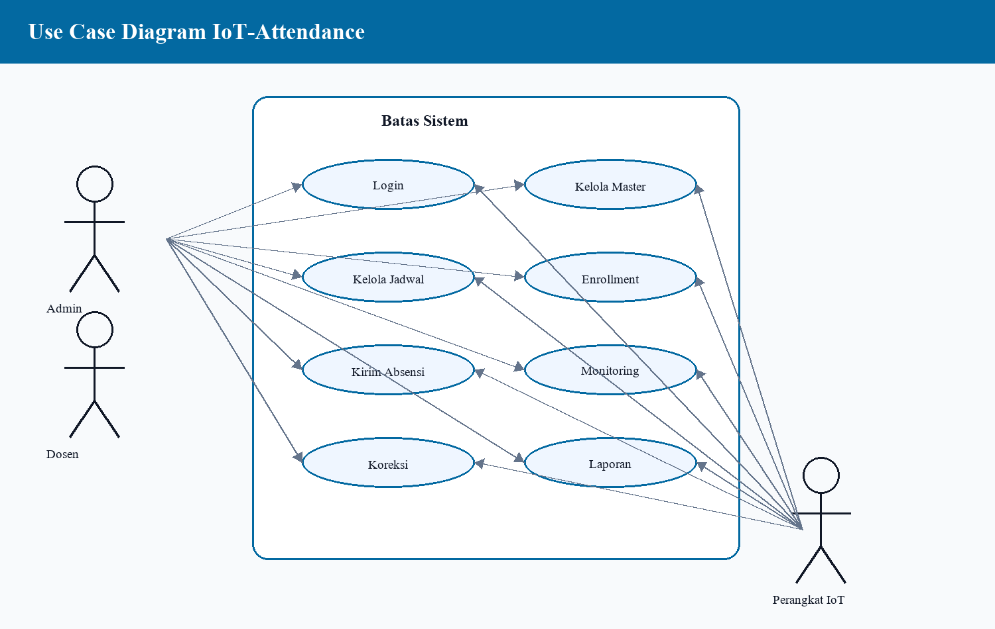
Gambar 3.1 Use Case Diagram IoT-Attendance
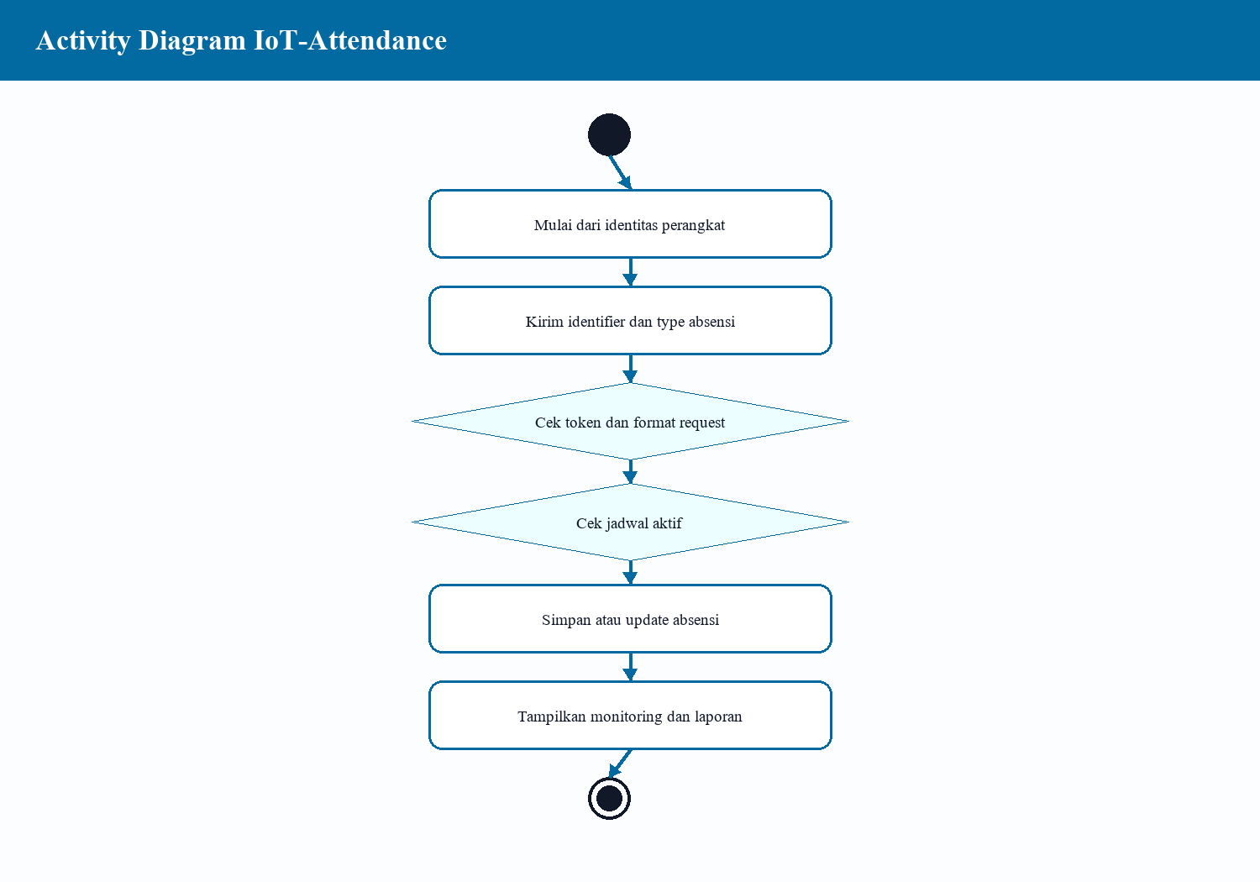
Gambar 3.2 Activity Diagram Proses Utama
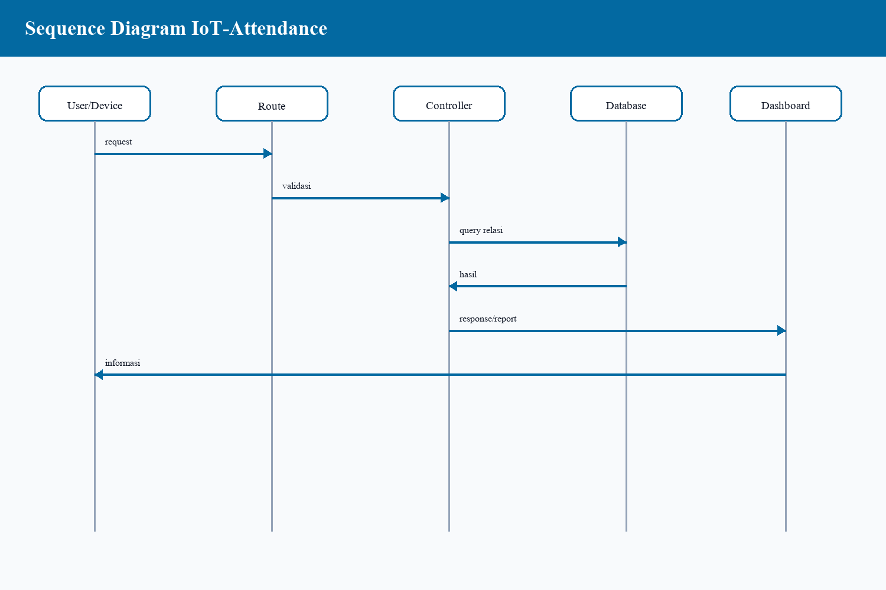
Gambar 3.3 Sequence Diagram Alur Sistem
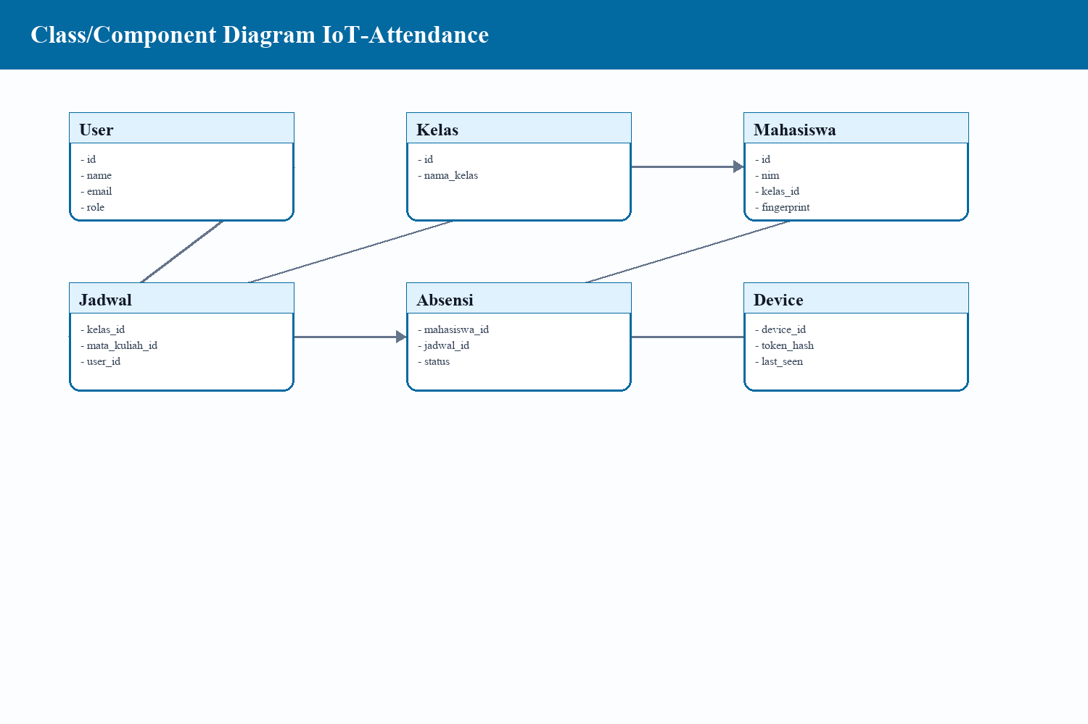
Gambar 3.4 Class/Component Diagram
Tabel 3.4 Rancangan Black Box Testing Lanjutan
Kode | Skenario | Output yang Diharapkan | Aspek
BT-01 | Akses dashboard tanpa login | Sistem mengarahkan ke login | Autentikasi
BT-02 | Login admin/dosen valid | Dashboard sesuai role tampil | Role access
BT-03 | Request API dengan token valid | Server memproses absensi | API perangkat
BT-04 | Request API dengan token salah | Server mengembalikan 401 | Keamanan server
BT-05 | Akses laporan performa | Metrik endpoint tampil | Monitoring
BT-06 | Export laporan | File laporan dapat dibuat | Kesiapan operasional

Tabel 3.5 Instrumen Wawancara
Responden | Pertanyaan | Tujuan
Admin | Bagaimana alur pencatatan presensi yang berjalan saat ini? | Mengetahui proses manual dan kebutuhan digitalisasi.
Admin | Data apa saja yang harus muncul pada laporan? | Menentukan kebutuhan laporan dan filter data.
Dosen/Guru | Kendala apa yang sering muncul saat presensi kelas? | Mengidentifikasi masalah pengguna utama.
Dosen/Guru | Apakah status hadir, telat, izin, sakit, dan alpa sudah sesuai kebutuhan? | Memvalidasi aturan status presensi.
Teknisi/Pengelola | Bagaimana kesiapan jaringan, server, dan database? | Menilai kesiapan operasional.
Pengguna | Apakah tampilan sistem mudah dipahami? | Menilai aspek kemudahan penggunaan.

Tabel 3.6 Instrumen Kuesioner Skala Likert
Kode | Pernyataan | Aspek
K1 | Sistem mudah dipahami oleh pengguna. | Kemudahan penggunaan
K2 | Alur presensi lebih cepat daripada cara manual. | Efisiensi
K3 | Data laporan sesuai kebutuhan kelas/sekolah. | Kesesuaian informasi
K4 | Validasi login dan hak akses sudah jelas. | Keamanan
K5 | Fitur koreksi/izin membantu kondisi khusus. | Fleksibilitas
K6 | Sistem layak digunakan pada proses pembelajaran nyata. | Kelayakan operasional

Tabel 3.7 Checklist Validasi Dokumen Project
Aspek | Indikator | Status
Dokumen project | README, migration, route, controller, model, dan test report tersedia | Ada/Tidak
Database | Tabel inti, relasi, index, dan constraint dapat ditelusuri | Ada/Tidak
Fitur utama | Login, dashboard, master data, presensi, laporan, dan koreksi/izin tersedia | Ada/Tidak
Pengujian | Skenario black box disiapkan dan dapat dijalankan | Ada/Tidak
Keamanan | Autentikasi, role, token perangkat/QR, dan validasi input diperiksa | Ada/Tidak

BAB IV HASIL DAN PEMBAHASAN

4.1 Gambaran Umum Hasil Implementasi
Project IoT-Attendance telah menyediakan aplikasi web server berbasis Laravel yang dapat menerima request dari browser pengguna dan perangkat IoT (Laravel, 2026a, 2026b; Project IoT-Attendance, 2026). Route web digunakan untuk login, dashboard, master data, monitoring, laporan, dan profile, sedangkan route API digunakan untuk endpoint absensi dan komunikasi perangkat.
Pada fokus penelitian Paulina, hasil implementasi diposisikan sebagai kesiapan aplikasi ketika ditempatkan pada server lokal atau cloud. Pembahasan diarahkan pada route, middleware, database, keamanan request, dan monitoring layanan.

4.2 Hasil Implementasi Fitur Web Server
Tabel 4.1 Hasil implementasi fitur web server
Komponen | Hasil Implementasi | Pembahasan
Routing web | Login, dashboard, master data, monitoring live, health, reports, profile, dan public billboard. | Mendukung akses admin dan dosen.
Routing API | POST /api/absensi, heartbeat perangkat, dan command enrollment. | Mendukung integrasi perangkat kelas.
Middleware | auth, role, device.token, dan throttle. | Menjaga akses pengguna dan request perangkat.
Monitoring | Performance reports, audit report, correction report, export PDF/Excel. | Mendukung operasional cloud.

4.3 Visualisasi Arsitektur dan Database
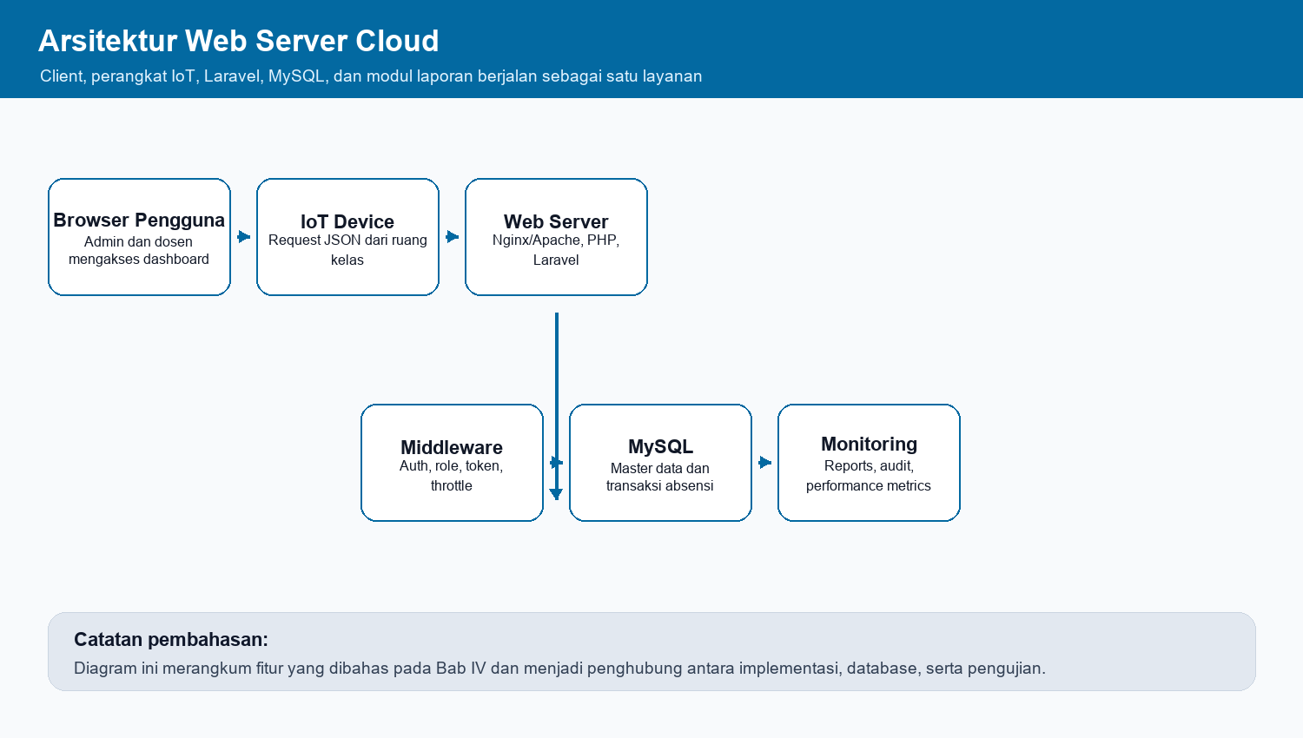
Gambar 4.1 Arsitektur web server cloud IoT-Attendance
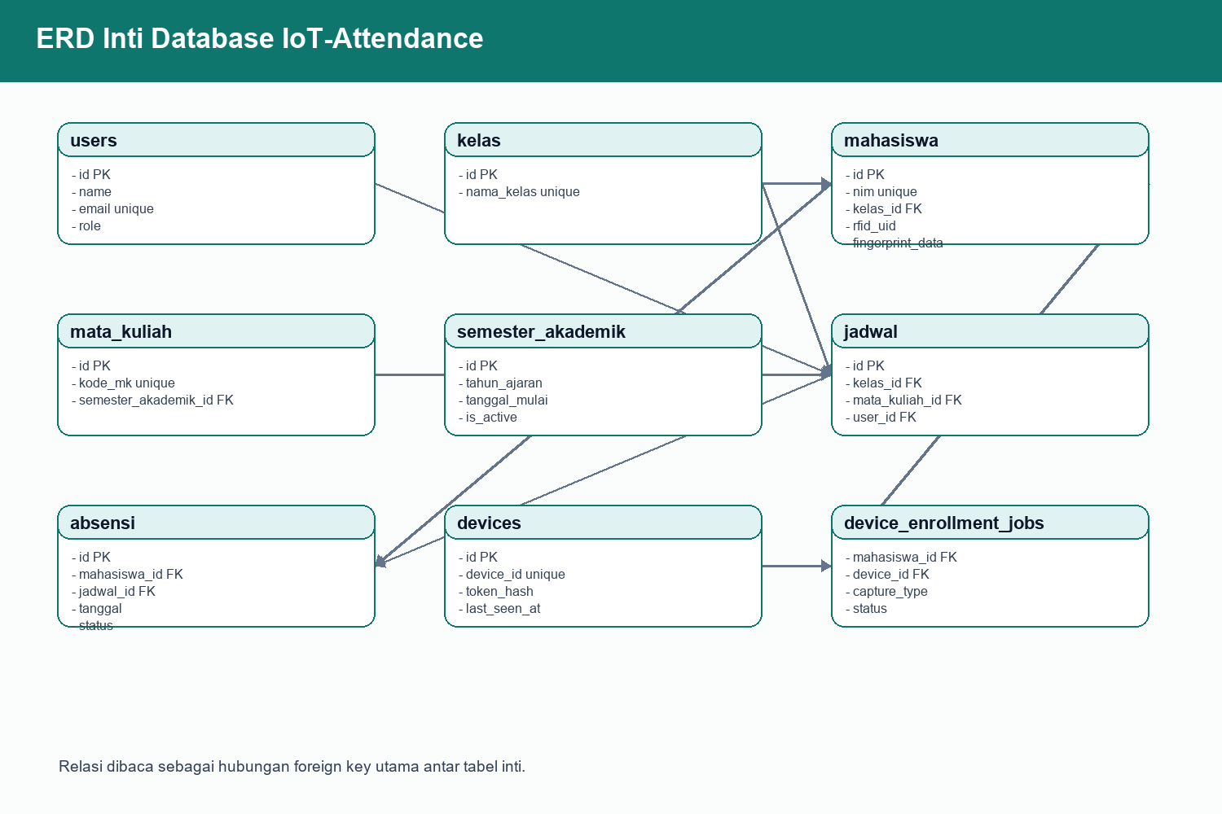
Gambar 4.2 ERD database pendukung web server

4.4 Hasil Pengujian Web Server
Tabel 4.2 Ringkasan hasil pengujian web server
Aspek Uji | Hasil | Status
Route registration | Route web, API, dan health check terdaftar pada Laravel. | Berhasil
Authentication | Request tanpa token ditolak 401; token salah ditolak 401; token benar diproses. | Berhasil
API absensi | Endpoint POST /api/absensi menerima request valid dan menolak data tidak valid. | Berhasil
Protected pages | Dashboard, monitoring, dan report dilindungi auth serta role. | Berhasil
Performance | Database query kurang dari 50 ms; route resolution kurang dari 10 ms; memory rendah. | Baik

4.5 Pembahasan
Hasil implementasi menunjukkan bahwa web server tidak hanya menampilkan halaman, tetapi juga mengatur hak akses, memproses request perangkat, dan menyimpan transaksi ke database. Middleware auth, role, device.token, dan throttle menjadi komponen penting untuk menjaga layanan tetap terkendali.
Jika sistem dipindahkan ke cloud, komponen yang perlu diperhatikan adalah konfigurasi environment, koneksi database, HTTPS, backup, monitoring endpoint, dan rotasi token perangkat (Mell & Grance, 2011; OWASP Foundation, 2026). Struktur project yang sudah memiliki route, controller, view, dan laporan memudahkan proses deployment bertahap.

4.6 Keterbatasan Hasil
Pengujian yang tersedia masih berbasis lingkungan development dan dokumentasi project. Pengujian cloud produksi perlu menambahkan uji beban, uji jaringan, konfigurasi SSL, dan pemantauan uptime.

4.7 Skema Database dan Tabel Penelitian
Bagian ini menampilkan rincian database table yang digunakan dalam project IoT-Attendance sebagai bahan penelitian. Pembahasan ditambahkan agar analisis Bab IV tidak hanya menjelaskan fitur, tetapi juga memperlihatkan struktur data yang membuat fitur tersebut dapat berjalan secara konsisten (Laravel, 2026a, 2026b; Oracle, 2026; Project IoT-Attendance, 2026).
Fokus pembahasan pada buku ini adalah implementasi web server untuk sistem pembelajaran di kelas berbasis cloud komputer. Oleh karena itu, setiap tabel tidak hanya dicatat nama field-nya, tetapi juga dijelaskan peran tabel terhadap dukungan database terhadap autentikasi, route web, API perangkat, monitoring server, dan deployment cloud.
Tabel 4.3 Daftar Database Table yang Dibahas
No. | Nama Tabel | Fungsi Utama
1 | users | Menyimpan akun admin dan dosen yang mengakses dashboard, laporan, koreksi, serta proses pengelolaan akademik.
2 | sessions | Menyimpan data sesi login agar aktivitas pengguna web dapat dipertahankan selama penggunaan aplikasi.
3 | kelas | Menyimpan data kelas akademik yang menjadi kelompok mahasiswa dan referensi jadwal pembelajaran.
4 | semester_akademik | Menyimpan periode akademik aktif sehingga jadwal dan mata kuliah dapat dibaca berdasarkan semester berjalan.
5 | mata_kuliah | Menyimpan data mata kuliah yang akan dihubungkan dengan jadwal, dosen, kelas, dan transaksi absensi.
6 | mata_kuliah_dosen_assignments | Menyimpan penugasan dosen pengampu agar satu mata kuliah memiliki penanggung jawab yang jelas.
7 | mahasiswa | Menyimpan data mahasiswa serta identifier absensi seperti rfid, fingerprint, face model, dan barcode.
8 | jadwal | Menyimpan jadwal pembelajaran yang menjadi acuan validasi waktu absensi mahasiswa.
9 | absensi | Menyimpan transaksi utama kehadiran berdasarkan mahasiswa, jadwal, tanggal, waktu tap, metode, dan status.
10 | devices | Menyimpan perangkat iot yang diizinkan mengirim data absensi ke endpoint api.
11 | device_enrollment_jobs | Menyimpan antrean pendaftaran identifier perangkat seperti rfid, fingerprint, face, atau barcode.
12 | corrections | Menyimpan permohonan koreksi absensi untuk memperbaiki status kehadiran yang tidak sesuai.
13 | audit_logs | Menyimpan jejak aktivitas penting agar perubahan data dapat ditelusuri kembali.
14 | performance_metrics | Menyimpan metrik performa endpoint dan query untuk mendukung pemantauan sistem.
15 | cache | Menyimpan data cache laravel untuk mempercepat pembacaan data tertentu.
16 | cache_locks | Menyimpan lock cache agar proses bersamaan tidak saling bertabrakan.
17 | jobs | Menyimpan antrean pekerjaan latar belakang laravel jika sistem menggunakan queue.

4.7.1 Struktur Tabel users
Database table users menyimpan akun admin dan dosen yang mengakses dashboard, laporan, koreksi, serta proses pengelolaan akademik. Dalam konteks penelitian implementasi web server untuk sistem pembelajaran di kelas berbasis cloud komputer, tabel ini menjadi bagian dari fondasi database yang menjaga data tetap dapat ditelusuri dan dipertanggungjawabkan.
Rincian field pada tabel users disusun untuk memperlihatkan tipe data, kunci, serta keterangan fungsi setiap kolom. Struktur ini juga menjadi dasar pemeriksaan relasi dan pengujian black box pada proses yang berhubungan dengan tabel tersebut.
Tabel 4.4 Struktur Tabel users
Field | Tipe Data | Key | Keterangan
id | bigint | PK | Kunci utama pengguna.
name | varchar(255) | - | Nama pengguna sistem.
email | varchar(191) | unique | Alamat email untuk autentikasi.
password | varchar(255) | - | Password yang disimpan dalam bentuk hash.
role | enum | - | Hak akses admin atau dosen.
remember_token | varchar(100) | - | Token sesi remember me.
created_at, updated_at | timestamp | - | Waktu pencatatan dan perubahan data.

4.8.1 Pembahasan Relasi Tabel users
Secara konseptual, tabel users tidak berdiri sendiri. Tabel ini terhubung dengan proses bisnis, controller, model, dan fitur laporan pada project IoT-Attendance. Keterhubungan tersebut penting karena sistem presensi selalu membutuhkan identitas, jadwal, status, dan waktu pencatatan yang saling konsisten.
Dari sisi kualitas data, tabel users perlu diperiksa berdasarkan kelengkapan field, validasi input, relasi kunci, dan kemungkinan data ganda. Jika salah satu bagian tersebut tidak dikendalikan, maka hasil presensi dapat menimbulkan perbedaan antara data pada dashboard dan data yang tersimpan di database.
Dalam pengujian, tabel users dapat diamati melalui skenario input valid, input tidak lengkap, input yang melanggar constraint, serta perubahan data setelah fitur dijalankan. Hasil pengamatan ini memperkuat pembahasan bahwa database bukan sekadar media simpan, tetapi komponen utama yang menentukan keandalan sistem.

4.7.2 Struktur Tabel sessions
Database table sessions menyimpan data sesi login agar aktivitas pengguna web dapat dipertahankan selama penggunaan aplikasi. Dalam konteks penelitian implementasi web server untuk sistem pembelajaran di kelas berbasis cloud komputer, tabel ini menjadi bagian dari fondasi database yang menjaga data tetap dapat ditelusuri dan dipertanggungjawabkan.
Rincian field pada tabel sessions disusun untuk memperlihatkan tipe data, kunci, serta keterangan fungsi setiap kolom. Struktur ini juga menjadi dasar pemeriksaan relasi dan pengujian black box pada proses yang berhubungan dengan tabel tersebut.
Tabel 4.5 Struktur Tabel sessions
Field | Tipe Data | Key | Keterangan
id | varchar(255) | PK | Identitas sesi.
user_id | bigint | FK | Pengguna yang sedang login.
ip_address | varchar(45) | - | Alamat IP pengguna.
user_agent | text | - | Informasi browser/perangkat pengguna.
payload | text | - | Data sesi terenkripsi/terstruktur.
last_activity | integer | index | Waktu aktivitas terakhir.

4.8.2 Pembahasan Relasi Tabel sessions
Secara konseptual, tabel sessions tidak berdiri sendiri. Tabel ini terhubung dengan proses bisnis, controller, model, dan fitur laporan pada project IoT-Attendance. Keterhubungan tersebut penting karena sistem presensi selalu membutuhkan identitas, jadwal, status, dan waktu pencatatan yang saling konsisten.
Dari sisi kualitas data, tabel sessions perlu diperiksa berdasarkan kelengkapan field, validasi input, relasi kunci, dan kemungkinan data ganda. Jika salah satu bagian tersebut tidak dikendalikan, maka hasil presensi dapat menimbulkan perbedaan antara data pada dashboard dan data yang tersimpan di database.
Dalam pengujian, tabel sessions dapat diamati melalui skenario input valid, input tidak lengkap, input yang melanggar constraint, serta perubahan data setelah fitur dijalankan. Hasil pengamatan ini memperkuat pembahasan bahwa database bukan sekadar media simpan, tetapi komponen utama yang menentukan keandalan sistem.

4.7.3 Struktur Tabel kelas
Database table kelas menyimpan data kelas akademik yang menjadi kelompok mahasiswa dan referensi jadwal pembelajaran. Dalam konteks penelitian implementasi web server untuk sistem pembelajaran di kelas berbasis cloud komputer, tabel ini menjadi bagian dari fondasi database yang menjaga data tetap dapat ditelusuri dan dipertanggungjawabkan.
Rincian field pada tabel kelas disusun untuk memperlihatkan tipe data, kunci, serta keterangan fungsi setiap kolom. Struktur ini juga menjadi dasar pemeriksaan relasi dan pengujian black box pada proses yang berhubungan dengan tabel tersebut.
Tabel 4.6 Struktur Tabel kelas
Field | Tipe Data | Key | Keterangan
id | bigint | PK | Kunci utama kelas.
nama_kelas | varchar(50) | unique | Nama kelas seperti TI-1A atau TI-1B.
created_at, updated_at | timestamp | - | Waktu pencatatan dan perubahan data.

4.8.3 Pembahasan Relasi Tabel kelas
Secara konseptual, tabel kelas tidak berdiri sendiri. Tabel ini terhubung dengan proses bisnis, controller, model, dan fitur laporan pada project IoT-Attendance. Keterhubungan tersebut penting karena sistem presensi selalu membutuhkan identitas, jadwal, status, dan waktu pencatatan yang saling konsisten.
Dari sisi kualitas data, tabel kelas perlu diperiksa berdasarkan kelengkapan field, validasi input, relasi kunci, dan kemungkinan data ganda. Jika salah satu bagian tersebut tidak dikendalikan, maka hasil presensi dapat menimbulkan perbedaan antara data pada dashboard dan data yang tersimpan di database.
Dalam pengujian, tabel kelas dapat diamati melalui skenario input valid, input tidak lengkap, input yang melanggar constraint, serta perubahan data setelah fitur dijalankan. Hasil pengamatan ini memperkuat pembahasan bahwa database bukan sekadar media simpan, tetapi komponen utama yang menentukan keandalan sistem.

4.7.4 Struktur Tabel semester_akademik
Database table semester_akademik menyimpan periode akademik aktif sehingga jadwal dan mata kuliah dapat dibaca berdasarkan semester berjalan. Dalam konteks penelitian implementasi web server untuk sistem pembelajaran di kelas berbasis cloud komputer, tabel ini menjadi bagian dari fondasi database yang menjaga data tetap dapat ditelusuri dan dipertanggungjawabkan.
Rincian field pada tabel semester_akademik disusun untuk memperlihatkan tipe data, kunci, serta keterangan fungsi setiap kolom. Struktur ini juga menjadi dasar pemeriksaan relasi dan pengujian black box pada proses yang berhubungan dengan tabel tersebut.
Tabel 4.7 Struktur Tabel semester_akademik
Field | Tipe Data | Key | Keterangan
id | bigint | PK | Kunci utama semester.
nama_semester | varchar(50) | - | Nama semester ganjil/genap.
tahun_ajaran | varchar(20) | - | Tahun akademik.
tanggal_mulai | date | - | Awal periode semester.
tanggal_selesai | date | - | Akhir periode semester.
is_active | boolean | index | Penanda semester yang sedang aktif.
created_at, updated_at | timestamp | - | Waktu pencatatan dan perubahan data.

4.8.4 Pembahasan Relasi Tabel semester_akademik
Secara konseptual, tabel semester_akademik tidak berdiri sendiri. Tabel ini terhubung dengan proses bisnis, controller, model, dan fitur laporan pada project IoT-Attendance. Keterhubungan tersebut penting karena sistem presensi selalu membutuhkan identitas, jadwal, status, dan waktu pencatatan yang saling konsisten.
Dari sisi kualitas data, tabel semester_akademik perlu diperiksa berdasarkan kelengkapan field, validasi input, relasi kunci, dan kemungkinan data ganda. Jika salah satu bagian tersebut tidak dikendalikan, maka hasil presensi dapat menimbulkan perbedaan antara data pada dashboard dan data yang tersimpan di database.
Dalam pengujian, tabel semester_akademik dapat diamati melalui skenario input valid, input tidak lengkap, input yang melanggar constraint, serta perubahan data setelah fitur dijalankan. Hasil pengamatan ini memperkuat pembahasan bahwa database bukan sekadar media simpan, tetapi komponen utama yang menentukan keandalan sistem.

4.7.5 Struktur Tabel mata_kuliah
Database table mata_kuliah menyimpan data mata kuliah yang akan dihubungkan dengan jadwal, dosen, kelas, dan transaksi absensi. Dalam konteks penelitian implementasi web server untuk sistem pembelajaran di kelas berbasis cloud komputer, tabel ini menjadi bagian dari fondasi database yang menjaga data tetap dapat ditelusuri dan dipertanggungjawabkan.
Rincian field pada tabel mata_kuliah disusun untuk memperlihatkan tipe data, kunci, serta keterangan fungsi setiap kolom. Struktur ini juga menjadi dasar pemeriksaan relasi dan pengujian black box pada proses yang berhubungan dengan tabel tersebut.
Tabel 4.8 Struktur Tabel mata_kuliah
Field | Tipe Data | Key | Keterangan
id | bigint | PK | Kunci utama mata kuliah.
kode_mk | varchar(20) | unique | Kode mata kuliah.
nama_mk | varchar(255) | - | Nama mata kuliah.
sks | integer | - | Jumlah SKS.
semester_akademik_id | bigint | FK | Relasi ke semester akademik.
created_at, updated_at | timestamp | - | Waktu pencatatan dan perubahan data.

4.8.5 Pembahasan Relasi Tabel mata_kuliah
Secara konseptual, tabel mata_kuliah tidak berdiri sendiri. Tabel ini terhubung dengan proses bisnis, controller, model, dan fitur laporan pada project IoT-Attendance. Keterhubungan tersebut penting karena sistem presensi selalu membutuhkan identitas, jadwal, status, dan waktu pencatatan yang saling konsisten.
Dari sisi kualitas data, tabel mata_kuliah perlu diperiksa berdasarkan kelengkapan field, validasi input, relasi kunci, dan kemungkinan data ganda. Jika salah satu bagian tersebut tidak dikendalikan, maka hasil presensi dapat menimbulkan perbedaan antara data pada dashboard dan data yang tersimpan di database.
Dalam pengujian, tabel mata_kuliah dapat diamati melalui skenario input valid, input tidak lengkap, input yang melanggar constraint, serta perubahan data setelah fitur dijalankan. Hasil pengamatan ini memperkuat pembahasan bahwa database bukan sekadar media simpan, tetapi komponen utama yang menentukan keandalan sistem.

4.7.6 Struktur Tabel mata_kuliah_dosen_assignments
Database table mata_kuliah_dosen_assignments menyimpan penugasan dosen pengampu agar satu mata kuliah memiliki penanggung jawab yang jelas. Dalam konteks penelitian implementasi web server untuk sistem pembelajaran di kelas berbasis cloud komputer, tabel ini menjadi bagian dari fondasi database yang menjaga data tetap dapat ditelusuri dan dipertanggungjawabkan.
Rincian field pada tabel mata_kuliah_dosen_assignments disusun untuk memperlihatkan tipe data, kunci, serta keterangan fungsi setiap kolom. Struktur ini juga menjadi dasar pemeriksaan relasi dan pengujian black box pada proses yang berhubungan dengan tabel tersebut.
Tabel 4.9 Struktur Tabel mata_kuliah_dosen_assignments
Field | Tipe Data | Key | Keterangan
id | bigint | PK | Kunci utama penugasan.
mata_kuliah_id | bigint | FK unique | Mata kuliah yang ditugaskan.
user_id | bigint | FK | Dosen pengampu.
created_at, updated_at | timestamp | - | Waktu pencatatan dan perubahan data.

4.8.6 Pembahasan Relasi Tabel mata_kuliah_dosen_assignments
Secara konseptual, tabel mata_kuliah_dosen_assignments tidak berdiri sendiri. Tabel ini terhubung dengan proses bisnis, controller, model, dan fitur laporan pada project IoT-Attendance. Keterhubungan tersebut penting karena sistem presensi selalu membutuhkan identitas, jadwal, status, dan waktu pencatatan yang saling konsisten.
Dari sisi kualitas data, tabel mata_kuliah_dosen_assignments perlu diperiksa berdasarkan kelengkapan field, validasi input, relasi kunci, dan kemungkinan data ganda. Jika salah satu bagian tersebut tidak dikendalikan, maka hasil presensi dapat menimbulkan perbedaan antara data pada dashboard dan data yang tersimpan di database.
Dalam pengujian, tabel mata_kuliah_dosen_assignments dapat diamati melalui skenario input valid, input tidak lengkap, input yang melanggar constraint, serta perubahan data setelah fitur dijalankan. Hasil pengamatan ini memperkuat pembahasan bahwa database bukan sekadar media simpan, tetapi komponen utama yang menentukan keandalan sistem.

4.7.7 Struktur Tabel mahasiswa
Database table mahasiswa menyimpan data mahasiswa serta identifier absensi seperti RFID, fingerprint, face model, dan barcode. Dalam konteks penelitian implementasi web server untuk sistem pembelajaran di kelas berbasis cloud komputer, tabel ini menjadi bagian dari fondasi database yang menjaga data tetap dapat ditelusuri dan dipertanggungjawabkan.
Rincian field pada tabel mahasiswa disusun untuk memperlihatkan tipe data, kunci, serta keterangan fungsi setiap kolom. Struktur ini juga menjadi dasar pemeriksaan relasi dan pengujian black box pada proses yang berhubungan dengan tabel tersebut.
Tabel 4.10 Struktur Tabel mahasiswa
Field | Tipe Data | Key | Keterangan
id | bigint | PK | Kunci utama mahasiswa.
nim | varchar(20) | unique | Nomor induk mahasiswa.
nama | varchar(255) | - | Nama mahasiswa.
kelas_id | bigint | FK | Relasi ke kelas.
rfid_uid | varchar(50) | unique | Identifier RFID.
fingerprint_data | text | - | Template atau identifier fingerprint.
face_model_data | text | - | Data model wajah.
barcode_id | varchar(50) | unique | Identifier barcode.
created_at, updated_at | timestamp | - | Waktu pencatatan dan perubahan data.

4.8.7 Pembahasan Relasi Tabel mahasiswa
Secara konseptual, tabel mahasiswa tidak berdiri sendiri. Tabel ini terhubung dengan proses bisnis, controller, model, dan fitur laporan pada project IoT-Attendance. Keterhubungan tersebut penting karena sistem presensi selalu membutuhkan identitas, jadwal, status, dan waktu pencatatan yang saling konsisten.
Dari sisi kualitas data, tabel mahasiswa perlu diperiksa berdasarkan kelengkapan field, validasi input, relasi kunci, dan kemungkinan data ganda. Jika salah satu bagian tersebut tidak dikendalikan, maka hasil presensi dapat menimbulkan perbedaan antara data pada dashboard dan data yang tersimpan di database.
Dalam pengujian, tabel mahasiswa dapat diamati melalui skenario input valid, input tidak lengkap, input yang melanggar constraint, serta perubahan data setelah fitur dijalankan. Hasil pengamatan ini memperkuat pembahasan bahwa database bukan sekadar media simpan, tetapi komponen utama yang menentukan keandalan sistem.

4.7.8 Struktur Tabel jadwal
Database table jadwal menyimpan jadwal pembelajaran yang menjadi acuan validasi waktu absensi mahasiswa. Dalam konteks penelitian implementasi web server untuk sistem pembelajaran di kelas berbasis cloud komputer, tabel ini menjadi bagian dari fondasi database yang menjaga data tetap dapat ditelusuri dan dipertanggungjawabkan.
Rincian field pada tabel jadwal disusun untuk memperlihatkan tipe data, kunci, serta keterangan fungsi setiap kolom. Struktur ini juga menjadi dasar pemeriksaan relasi dan pengujian black box pada proses yang berhubungan dengan tabel tersebut.
Tabel 4.11 Struktur Tabel jadwal
Field | Tipe Data | Key | Keterangan
id | bigint | PK | Kunci utama jadwal.
kelas_id | bigint | FK | Kelas yang mengikuti jadwal.
mata_kuliah_id | bigint | FK | Mata kuliah pada jadwal.
user_id | bigint | FK | Dosen pengajar.
semester_akademik_id | bigint | FK | Semester jadwal.
hari | varchar(20) | - | Hari pelaksanaan.
jam_mulai | time | - | Waktu mulai pembelajaran.
jam_selesai | time | - | Waktu selesai pembelajaran.
created_at, updated_at | timestamp | - | Waktu pencatatan dan perubahan data.

4.8.8 Pembahasan Relasi Tabel jadwal
Secara konseptual, tabel jadwal tidak berdiri sendiri. Tabel ini terhubung dengan proses bisnis, controller, model, dan fitur laporan pada project IoT-Attendance. Keterhubungan tersebut penting karena sistem presensi selalu membutuhkan identitas, jadwal, status, dan waktu pencatatan yang saling konsisten.
Dari sisi kualitas data, tabel jadwal perlu diperiksa berdasarkan kelengkapan field, validasi input, relasi kunci, dan kemungkinan data ganda. Jika salah satu bagian tersebut tidak dikendalikan, maka hasil presensi dapat menimbulkan perbedaan antara data pada dashboard dan data yang tersimpan di database.
Dalam pengujian, tabel jadwal dapat diamati melalui skenario input valid, input tidak lengkap, input yang melanggar constraint, serta perubahan data setelah fitur dijalankan. Hasil pengamatan ini memperkuat pembahasan bahwa database bukan sekadar media simpan, tetapi komponen utama yang menentukan keandalan sistem.

4.7.9 Struktur Tabel absensi
Database table absensi menyimpan transaksi utama kehadiran berdasarkan mahasiswa, jadwal, tanggal, waktu tap, metode, dan status. Dalam konteks penelitian implementasi web server untuk sistem pembelajaran di kelas berbasis cloud komputer, tabel ini menjadi bagian dari fondasi database yang menjaga data tetap dapat ditelusuri dan dipertanggungjawabkan.
Rincian field pada tabel absensi disusun untuk memperlihatkan tipe data, kunci, serta keterangan fungsi setiap kolom. Struktur ini juga menjadi dasar pemeriksaan relasi dan pengujian black box pada proses yang berhubungan dengan tabel tersebut.
Tabel 4.12 Struktur Tabel absensi
Field | Tipe Data | Key | Keterangan
id | bigint | PK | Kunci utama absensi.
mahasiswa_id | bigint | FK | Mahasiswa yang melakukan absensi.
jadwal_id | bigint | FK | Jadwal pembelajaran terkait.
tanggal | date | index | Tanggal absensi.
waktu_tap | time | - | Waktu identifier diterima sistem.
metode_absensi | enum | - | RFID, Fingerprint, Face Recognition, atau Barcode.
status | enum | index | Hadir, Telat, Sakit, Izin, atau Alpa.
created_at, updated_at | timestamp | - | Waktu pencatatan dan perubahan data.

4.8.9 Pembahasan Relasi Tabel absensi
Secara konseptual, tabel absensi tidak berdiri sendiri. Tabel ini terhubung dengan proses bisnis, controller, model, dan fitur laporan pada project IoT-Attendance. Keterhubungan tersebut penting karena sistem presensi selalu membutuhkan identitas, jadwal, status, dan waktu pencatatan yang saling konsisten.
Dari sisi kualitas data, tabel absensi perlu diperiksa berdasarkan kelengkapan field, validasi input, relasi kunci, dan kemungkinan data ganda. Jika salah satu bagian tersebut tidak dikendalikan, maka hasil presensi dapat menimbulkan perbedaan antara data pada dashboard dan data yang tersimpan di database.
Dalam pengujian, tabel absensi dapat diamati melalui skenario input valid, input tidak lengkap, input yang melanggar constraint, serta perubahan data setelah fitur dijalankan. Hasil pengamatan ini memperkuat pembahasan bahwa database bukan sekadar media simpan, tetapi komponen utama yang menentukan keandalan sistem.

4.7.10 Struktur Tabel devices
Database table devices menyimpan perangkat IoT yang diizinkan mengirim data absensi ke endpoint API. Dalam konteks penelitian implementasi web server untuk sistem pembelajaran di kelas berbasis cloud komputer, tabel ini menjadi bagian dari fondasi database yang menjaga data tetap dapat ditelusuri dan dipertanggungjawabkan.
Rincian field pada tabel devices disusun untuk memperlihatkan tipe data, kunci, serta keterangan fungsi setiap kolom. Struktur ini juga menjadi dasar pemeriksaan relasi dan pengujian black box pada proses yang berhubungan dengan tabel tersebut.
Tabel 4.13 Struktur Tabel devices
Field | Tipe Data | Key | Keterangan
id | bigint | PK | Kunci utama perangkat.
device_id | varchar(50) | unique | Identitas perangkat fisik.
name | varchar(255) | - | Nama perangkat.
token_hash | varchar(255) | - | Hash token autentikasi perangkat.
is_active | boolean | index | Status aktif perangkat.
last_seen_at | timestamp | - | Waktu heartbeat terakhir.
ip_address | varchar(45) | - | Alamat IP perangkat.
created_at, updated_at | timestamp | - | Waktu pencatatan dan perubahan data.

4.8.10 Pembahasan Relasi Tabel devices
Secara konseptual, tabel devices tidak berdiri sendiri. Tabel ini terhubung dengan proses bisnis, controller, model, dan fitur laporan pada project IoT-Attendance. Keterhubungan tersebut penting karena sistem presensi selalu membutuhkan identitas, jadwal, status, dan waktu pencatatan yang saling konsisten.
Dari sisi kualitas data, tabel devices perlu diperiksa berdasarkan kelengkapan field, validasi input, relasi kunci, dan kemungkinan data ganda. Jika salah satu bagian tersebut tidak dikendalikan, maka hasil presensi dapat menimbulkan perbedaan antara data pada dashboard dan data yang tersimpan di database.
Dalam pengujian, tabel devices dapat diamati melalui skenario input valid, input tidak lengkap, input yang melanggar constraint, serta perubahan data setelah fitur dijalankan. Hasil pengamatan ini memperkuat pembahasan bahwa database bukan sekadar media simpan, tetapi komponen utama yang menentukan keandalan sistem.

4.7.11 Struktur Tabel device_enrollment_jobs
Database table device_enrollment_jobs menyimpan antrean pendaftaran identifier perangkat seperti RFID, fingerprint, face, atau barcode. Dalam konteks penelitian implementasi web server untuk sistem pembelajaran di kelas berbasis cloud komputer, tabel ini menjadi bagian dari fondasi database yang menjaga data tetap dapat ditelusuri dan dipertanggungjawabkan.
Rincian field pada tabel device_enrollment_jobs disusun untuk memperlihatkan tipe data, kunci, serta keterangan fungsi setiap kolom. Struktur ini juga menjadi dasar pemeriksaan relasi dan pengujian black box pada proses yang berhubungan dengan tabel tersebut.
Tabel 4.14 Struktur Tabel device_enrollment_jobs
Field | Tipe Data | Key | Keterangan
id | bigint | PK | Kunci utama job enrollment.
mahasiswa_id | bigint | FK | Mahasiswa yang didaftarkan.
device_id | bigint | FK | Perangkat yang melakukan capture.
capture_type | enum | - | Jenis capture: rfid, fingerprint, face, barcode.
status | enum | index | Status proses enrollment.
captured_value | text | - | Nilai identifier hasil capture.
result_payload | json | - | Payload hasil dari perangkat.
requested_by | bigint | FK | User yang meminta enrollment.
expires_at | timestamp | - | Batas waktu job.
started_at, completed_at | timestamp | - | Waktu mulai dan selesai.

4.8.11 Pembahasan Relasi Tabel device_enrollment_jobs
Secara konseptual, tabel device_enrollment_jobs tidak berdiri sendiri. Tabel ini terhubung dengan proses bisnis, controller, model, dan fitur laporan pada project IoT-Attendance. Keterhubungan tersebut penting karena sistem presensi selalu membutuhkan identitas, jadwal, status, dan waktu pencatatan yang saling konsisten.
Dari sisi kualitas data, tabel device_enrollment_jobs perlu diperiksa berdasarkan kelengkapan field, validasi input, relasi kunci, dan kemungkinan data ganda. Jika salah satu bagian tersebut tidak dikendalikan, maka hasil presensi dapat menimbulkan perbedaan antara data pada dashboard dan data yang tersimpan di database.
Dalam pengujian, tabel device_enrollment_jobs dapat diamati melalui skenario input valid, input tidak lengkap, input yang melanggar constraint, serta perubahan data setelah fitur dijalankan. Hasil pengamatan ini memperkuat pembahasan bahwa database bukan sekadar media simpan, tetapi komponen utama yang menentukan keandalan sistem.

4.7.12 Struktur Tabel corrections
Database table corrections menyimpan permohonan koreksi absensi untuk memperbaiki status kehadiran yang tidak sesuai. Dalam konteks penelitian implementasi web server untuk sistem pembelajaran di kelas berbasis cloud komputer, tabel ini menjadi bagian dari fondasi database yang menjaga data tetap dapat ditelusuri dan dipertanggungjawabkan.
Rincian field pada tabel corrections disusun untuk memperlihatkan tipe data, kunci, serta keterangan fungsi setiap kolom. Struktur ini juga menjadi dasar pemeriksaan relasi dan pengujian black box pada proses yang berhubungan dengan tabel tersebut.
Tabel 4.15 Struktur Tabel corrections
Field | Tipe Data | Key | Keterangan
id | bigint | PK | Kunci utama koreksi.
user_id | bigint | FK | Pengguna yang membuat koreksi.
mahasiswa_id | bigint | FK | Mahasiswa terkait.
jadwal_id | bigint | FK | Jadwal terkait.
tanggal | date | - | Tanggal absensi yang dikoreksi.
status_lama | enum | - | Status sebelum koreksi.
status_baru | enum | - | Status setelah koreksi.
status | enum | index | pending, approved, rejected.
alasan | text | - | Alasan koreksi.
approved_by, approved_at | bigint/timestamp | FK | Persetujuan koreksi.

4.8.12 Pembahasan Relasi Tabel corrections
Secara konseptual, tabel corrections tidak berdiri sendiri. Tabel ini terhubung dengan proses bisnis, controller, model, dan fitur laporan pada project IoT-Attendance. Keterhubungan tersebut penting karena sistem presensi selalu membutuhkan identitas, jadwal, status, dan waktu pencatatan yang saling konsisten.
Dari sisi kualitas data, tabel corrections perlu diperiksa berdasarkan kelengkapan field, validasi input, relasi kunci, dan kemungkinan data ganda. Jika salah satu bagian tersebut tidak dikendalikan, maka hasil presensi dapat menimbulkan perbedaan antara data pada dashboard dan data yang tersimpan di database.
Dalam pengujian, tabel corrections dapat diamati melalui skenario input valid, input tidak lengkap, input yang melanggar constraint, serta perubahan data setelah fitur dijalankan. Hasil pengamatan ini memperkuat pembahasan bahwa database bukan sekadar media simpan, tetapi komponen utama yang menentukan keandalan sistem.

4.7.13 Struktur Tabel audit_logs
Database table audit_logs menyimpan jejak aktivitas penting agar perubahan data dapat ditelusuri kembali. Dalam konteks penelitian implementasi web server untuk sistem pembelajaran di kelas berbasis cloud komputer, tabel ini menjadi bagian dari fondasi database yang menjaga data tetap dapat ditelusuri dan dipertanggungjawabkan.
Rincian field pada tabel audit_logs disusun untuk memperlihatkan tipe data, kunci, serta keterangan fungsi setiap kolom. Struktur ini juga menjadi dasar pemeriksaan relasi dan pengujian black box pada proses yang berhubungan dengan tabel tersebut.
Tabel 4.16 Struktur Tabel audit_logs
Field | Tipe Data | Key | Keterangan
id | bigint | PK | Kunci utama audit log.
user_id | bigint | FK | Pengguna yang melakukan aktivitas.
action | varchar(100) | index | Jenis aktivitas.
description | text | - | Uraian aktivitas.
ip_address | varchar(45) | - | Alamat IP pengguna.
created_at | timestamp | index | Waktu aktivitas.

4.8.13 Pembahasan Relasi Tabel audit_logs
Secara konseptual, tabel audit_logs tidak berdiri sendiri. Tabel ini terhubung dengan proses bisnis, controller, model, dan fitur laporan pada project IoT-Attendance. Keterhubungan tersebut penting karena sistem presensi selalu membutuhkan identitas, jadwal, status, dan waktu pencatatan yang saling konsisten.
Dari sisi kualitas data, tabel audit_logs perlu diperiksa berdasarkan kelengkapan field, validasi input, relasi kunci, dan kemungkinan data ganda. Jika salah satu bagian tersebut tidak dikendalikan, maka hasil presensi dapat menimbulkan perbedaan antara data pada dashboard dan data yang tersimpan di database.
Dalam pengujian, tabel audit_logs dapat diamati melalui skenario input valid, input tidak lengkap, input yang melanggar constraint, serta perubahan data setelah fitur dijalankan. Hasil pengamatan ini memperkuat pembahasan bahwa database bukan sekadar media simpan, tetapi komponen utama yang menentukan keandalan sistem.

4.7.14 Struktur Tabel performance_metrics
Database table performance_metrics menyimpan metrik performa endpoint dan query untuk mendukung pemantauan sistem. Dalam konteks penelitian implementasi web server untuk sistem pembelajaran di kelas berbasis cloud komputer, tabel ini menjadi bagian dari fondasi database yang menjaga data tetap dapat ditelusuri dan dipertanggungjawabkan.
Rincian field pada tabel performance_metrics disusun untuk memperlihatkan tipe data, kunci, serta keterangan fungsi setiap kolom. Struktur ini juga menjadi dasar pemeriksaan relasi dan pengujian black box pada proses yang berhubungan dengan tabel tersebut.
Tabel 4.17 Struktur Tabel performance_metrics
Field | Tipe Data | Key | Keterangan
id | bigint | PK | Kunci utama metrik.
endpoint | varchar(120) | index | Nama endpoint yang dipantau.
query_duration_ms | decimal | - | Durasi query database.
total_duration_ms | decimal | - | Durasi total proses.
result_count | bigint | - | Jumlah hasil query.
period_month | varchar(7) | index | Periode pelaporan.
kelas_id | bigint | FK | Relasi filter kelas.
mata_kuliah_id | bigint | FK | Relasi filter mata kuliah.
user_id | bigint | FK | Pengguna terkait.

4.8.14 Pembahasan Relasi Tabel performance_metrics
Secara konseptual, tabel performance_metrics tidak berdiri sendiri. Tabel ini terhubung dengan proses bisnis, controller, model, dan fitur laporan pada project IoT-Attendance. Keterhubungan tersebut penting karena sistem presensi selalu membutuhkan identitas, jadwal, status, dan waktu pencatatan yang saling konsisten.
Dari sisi kualitas data, tabel performance_metrics perlu diperiksa berdasarkan kelengkapan field, validasi input, relasi kunci, dan kemungkinan data ganda. Jika salah satu bagian tersebut tidak dikendalikan, maka hasil presensi dapat menimbulkan perbedaan antara data pada dashboard dan data yang tersimpan di database.
Dalam pengujian, tabel performance_metrics dapat diamati melalui skenario input valid, input tidak lengkap, input yang melanggar constraint, serta perubahan data setelah fitur dijalankan. Hasil pengamatan ini memperkuat pembahasan bahwa database bukan sekadar media simpan, tetapi komponen utama yang menentukan keandalan sistem.

4.7.15 Struktur Tabel cache
Database table cache menyimpan data cache Laravel untuk mempercepat pembacaan data tertentu. Dalam konteks penelitian implementasi web server untuk sistem pembelajaran di kelas berbasis cloud komputer, tabel ini menjadi bagian dari fondasi database yang menjaga data tetap dapat ditelusuri dan dipertanggungjawabkan.
Rincian field pada tabel cache disusun untuk memperlihatkan tipe data, kunci, serta keterangan fungsi setiap kolom. Struktur ini juga menjadi dasar pemeriksaan relasi dan pengujian black box pada proses yang berhubungan dengan tabel tersebut.
Tabel 4.18 Struktur Tabel cache
Field | Tipe Data | Key | Keterangan
key | varchar(255) | PK | Kunci cache.
value | mediumtext | - | Isi cache.
expiration | integer | index | Waktu kedaluwarsa cache.

4.8.15 Pembahasan Relasi Tabel cache
Secara konseptual, tabel cache tidak berdiri sendiri. Tabel ini terhubung dengan proses bisnis, controller, model, dan fitur laporan pada project IoT-Attendance. Keterhubungan tersebut penting karena sistem presensi selalu membutuhkan identitas, jadwal, status, dan waktu pencatatan yang saling konsisten.
Dari sisi kualitas data, tabel cache perlu diperiksa berdasarkan kelengkapan field, validasi input, relasi kunci, dan kemungkinan data ganda. Jika salah satu bagian tersebut tidak dikendalikan, maka hasil presensi dapat menimbulkan perbedaan antara data pada dashboard dan data yang tersimpan di database.
Dalam pengujian, tabel cache dapat diamati melalui skenario input valid, input tidak lengkap, input yang melanggar constraint, serta perubahan data setelah fitur dijalankan. Hasil pengamatan ini memperkuat pembahasan bahwa database bukan sekadar media simpan, tetapi komponen utama yang menentukan keandalan sistem.

4.7.16 Struktur Tabel cache_locks
Database table cache_locks menyimpan lock cache agar proses bersamaan tidak saling bertabrakan. Dalam konteks penelitian implementasi web server untuk sistem pembelajaran di kelas berbasis cloud komputer, tabel ini menjadi bagian dari fondasi database yang menjaga data tetap dapat ditelusuri dan dipertanggungjawabkan.
Rincian field pada tabel cache_locks disusun untuk memperlihatkan tipe data, kunci, serta keterangan fungsi setiap kolom. Struktur ini juga menjadi dasar pemeriksaan relasi dan pengujian black box pada proses yang berhubungan dengan tabel tersebut.
Tabel 4.19 Struktur Tabel cache_locks
Field | Tipe Data | Key | Keterangan
key | varchar(255) | PK | Kunci lock.
owner | varchar(255) | - | Pemilik lock.
expiration | integer | index | Waktu kedaluwarsa lock.

4.8.16 Pembahasan Relasi Tabel cache_locks
Secara konseptual, tabel cache_locks tidak berdiri sendiri. Tabel ini terhubung dengan proses bisnis, controller, model, dan fitur laporan pada project IoT-Attendance. Keterhubungan tersebut penting karena sistem presensi selalu membutuhkan identitas, jadwal, status, dan waktu pencatatan yang saling konsisten.
Dari sisi kualitas data, tabel cache_locks perlu diperiksa berdasarkan kelengkapan field, validasi input, relasi kunci, dan kemungkinan data ganda. Jika salah satu bagian tersebut tidak dikendalikan, maka hasil presensi dapat menimbulkan perbedaan antara data pada dashboard dan data yang tersimpan di database.
Dalam pengujian, tabel cache_locks dapat diamati melalui skenario input valid, input tidak lengkap, input yang melanggar constraint, serta perubahan data setelah fitur dijalankan. Hasil pengamatan ini memperkuat pembahasan bahwa database bukan sekadar media simpan, tetapi komponen utama yang menentukan keandalan sistem.

4.7.17 Struktur Tabel jobs
Database table jobs menyimpan antrean pekerjaan latar belakang Laravel jika sistem menggunakan queue. Dalam konteks penelitian implementasi web server untuk sistem pembelajaran di kelas berbasis cloud komputer, tabel ini menjadi bagian dari fondasi database yang menjaga data tetap dapat ditelusuri dan dipertanggungjawabkan.
Rincian field pada tabel jobs disusun untuk memperlihatkan tipe data, kunci, serta keterangan fungsi setiap kolom. Struktur ini juga menjadi dasar pemeriksaan relasi dan pengujian black box pada proses yang berhubungan dengan tabel tersebut.
Tabel 4.20 Struktur Tabel jobs
Field | Tipe Data | Key | Keterangan
id | bigint | PK | Kunci utama job.
queue | varchar(255) | index | Nama queue.
payload | longtext | - | Payload pekerjaan.
attempts | tinyint | - | Jumlah percobaan.
reserved_at | integer | - | Waktu job diambil worker.
available_at | integer | index | Waktu job tersedia.
created_at | integer | - | Waktu pembuatan job.

4.8.17 Pembahasan Relasi Tabel jobs
Secara konseptual, tabel jobs tidak berdiri sendiri. Tabel ini terhubung dengan proses bisnis, controller, model, dan fitur laporan pada project IoT-Attendance. Keterhubungan tersebut penting karena sistem presensi selalu membutuhkan identitas, jadwal, status, dan waktu pencatatan yang saling konsisten.
Dari sisi kualitas data, tabel jobs perlu diperiksa berdasarkan kelengkapan field, validasi input, relasi kunci, dan kemungkinan data ganda. Jika salah satu bagian tersebut tidak dikendalikan, maka hasil presensi dapat menimbulkan perbedaan antara data pada dashboard dan data yang tersimpan di database.
Dalam pengujian, tabel jobs dapat diamati melalui skenario input valid, input tidak lengkap, input yang melanggar constraint, serta perubahan data setelah fitur dijalankan. Hasil pengamatan ini memperkuat pembahasan bahwa database bukan sekadar media simpan, tetapi komponen utama yang menentukan keandalan sistem.

4.9 Pembahasan Tambahan Kualitas Database

4.9.1 Integritas Data Master
Data master menjadi fondasi validitas transaksi. Jika data pengguna, kelas, mahasiswa/siswa, dan jadwal tidak rapi, maka laporan presensi akan sulit dipercaya.
Pada penelitian implementasi web server untuk sistem pembelajaran di kelas berbasis cloud komputer, aspek ini berhubungan langsung dengan dukungan database terhadap autentikasi, route web, API perangkat, monitoring server, dan deployment cloud. Penerapannya perlu dilihat melalui source code, migration, model, controller, route, serta hasil pengujian yang sudah tersedia pada project IoT-Attendance.
Pembahasan ini juga memperjelas bahwa database table yang digunakan tidak hanya berperan secara teknis, tetapi juga mendukung kebutuhan akademik seperti monitoring, rekap, validasi status, dan pelaporan. Dengan demikian, rancangan database dapat dijadikan dasar pengembangan sistem berikutnya.

4.9.2 Konsistensi Relasi Primary Key dan Foreign Key
Relasi kunci utama dan kunci tamu memastikan setiap transaksi selalu dapat ditelusuri ke identitas pengguna, kelas, jadwal, dan data akademik yang benar.
Pada penelitian implementasi web server untuk sistem pembelajaran di kelas berbasis cloud komputer, aspek ini berhubungan langsung dengan dukungan database terhadap autentikasi, route web, API perangkat, monitoring server, dan deployment cloud. Penerapannya perlu dilihat melalui source code, migration, model, controller, route, serta hasil pengujian yang sudah tersedia pada project IoT-Attendance.
Pembahasan ini juga memperjelas bahwa database table yang digunakan tidak hanya berperan secara teknis, tetapi juga mendukung kebutuhan akademik seperti monitoring, rekap, validasi status, dan pelaporan. Dengan demikian, rancangan database dapat dijadikan dasar pengembangan sistem berikutnya.

4.9.3 Pengendalian Duplikasi Presensi
Duplikasi presensi perlu dikendalikan melalui kombinasi unique constraint, validasi controller, dan pemeriksaan transaksi berdasarkan tanggal serta jadwal.
Pada penelitian implementasi web server untuk sistem pembelajaran di kelas berbasis cloud komputer, aspek ini berhubungan langsung dengan dukungan database terhadap autentikasi, route web, API perangkat, monitoring server, dan deployment cloud. Penerapannya perlu dilihat melalui source code, migration, model, controller, route, serta hasil pengujian yang sudah tersedia pada project IoT-Attendance.
Pembahasan ini juga memperjelas bahwa database table yang digunakan tidak hanya berperan secara teknis, tetapi juga mendukung kebutuhan akademik seperti monitoring, rekap, validasi status, dan pelaporan. Dengan demikian, rancangan database dapat dijadikan dasar pengembangan sistem berikutnya.

4.9.4 Validasi Input dari Perangkat atau Scanner
Input dari perangkat harus divalidasi karena kesalahan identifier, token, waktu, atau format data dapat menghasilkan transaksi yang tidak sah.
Pada penelitian implementasi web server untuk sistem pembelajaran di kelas berbasis cloud komputer, aspek ini berhubungan langsung dengan dukungan database terhadap autentikasi, route web, API perangkat, monitoring server, dan deployment cloud. Penerapannya perlu dilihat melalui source code, migration, model, controller, route, serta hasil pengujian yang sudah tersedia pada project IoT-Attendance.
Pembahasan ini juga memperjelas bahwa database table yang digunakan tidak hanya berperan secara teknis, tetapi juga mendukung kebutuhan akademik seperti monitoring, rekap, validasi status, dan pelaporan. Dengan demikian, rancangan database dapat dijadikan dasar pengembangan sistem berikutnya.

4.9.5 Keamanan Identifier
Identifier seperti RFID, fingerprint, barcode, dan QR Code harus diperlakukan sebagai data sensitif karena menjadi pintu masuk pencatatan kehadiran.
Pada penelitian implementasi web server untuk sistem pembelajaran di kelas berbasis cloud komputer, aspek ini berhubungan langsung dengan dukungan database terhadap autentikasi, route web, API perangkat, monitoring server, dan deployment cloud. Penerapannya perlu dilihat melalui source code, migration, model, controller, route, serta hasil pengujian yang sudah tersedia pada project IoT-Attendance.
Pembahasan ini juga memperjelas bahwa database table yang digunakan tidak hanya berperan secara teknis, tetapi juga mendukung kebutuhan akademik seperti monitoring, rekap, validasi status, dan pelaporan. Dengan demikian, rancangan database dapat dijadikan dasar pengembangan sistem berikutnya.

4.9.6 Audit dan Jejak Perubahan
Audit log dan data koreksi membantu sistem menjelaskan siapa yang mengubah data, kapan perubahan dilakukan, dan alasan perubahan tersebut.
Pada penelitian implementasi web server untuk sistem pembelajaran di kelas berbasis cloud komputer, aspek ini berhubungan langsung dengan dukungan database terhadap autentikasi, route web, API perangkat, monitoring server, dan deployment cloud. Penerapannya perlu dilihat melalui source code, migration, model, controller, route, serta hasil pengujian yang sudah tersedia pada project IoT-Attendance.
Pembahasan ini juga memperjelas bahwa database table yang digunakan tidak hanya berperan secara teknis, tetapi juga mendukung kebutuhan akademik seperti monitoring, rekap, validasi status, dan pelaporan. Dengan demikian, rancangan database dapat dijadikan dasar pengembangan sistem berikutnya.

4.9.7 Kesiapan Laporan Akademik
Struktur tabel yang baik membuat laporan harian, bulanan, per kelas, per mata pelajaran, dan per dosen/guru dapat dihasilkan dengan query yang lebih terarah.
Pada penelitian implementasi web server untuk sistem pembelajaran di kelas berbasis cloud komputer, aspek ini berhubungan langsung dengan dukungan database terhadap autentikasi, route web, API perangkat, monitoring server, dan deployment cloud. Penerapannya perlu dilihat melalui source code, migration, model, controller, route, serta hasil pengujian yang sudah tersedia pada project IoT-Attendance.
Pembahasan ini juga memperjelas bahwa database table yang digunakan tidak hanya berperan secara teknis, tetapi juga mendukung kebutuhan akademik seperti monitoring, rekap, validasi status, dan pelaporan. Dengan demikian, rancangan database dapat dijadikan dasar pengembangan sistem berikutnya.

4.9.8 Optimasi Query dan Index
Index pada kolom tanggal, status, kelas, jadwal, dan pengguna membantu sistem tetap responsif ketika volume data presensi meningkat.
Pada penelitian implementasi web server untuk sistem pembelajaran di kelas berbasis cloud komputer, aspek ini berhubungan langsung dengan dukungan database terhadap autentikasi, route web, API perangkat, monitoring server, dan deployment cloud. Penerapannya perlu dilihat melalui source code, migration, model, controller, route, serta hasil pengujian yang sudah tersedia pada project IoT-Attendance.
Pembahasan ini juga memperjelas bahwa database table yang digunakan tidak hanya berperan secara teknis, tetapi juga mendukung kebutuhan akademik seperti monitoring, rekap, validasi status, dan pelaporan. Dengan demikian, rancangan database dapat dijadikan dasar pengembangan sistem berikutnya.

4.9.9 Backup dan Pemulihan Data
Database presensi perlu memiliki strategi backup karena kehilangan data kehadiran dapat memengaruhi laporan akademik dan keputusan administratif.
Pada penelitian implementasi web server untuk sistem pembelajaran di kelas berbasis cloud komputer, aspek ini berhubungan langsung dengan dukungan database terhadap autentikasi, route web, API perangkat, monitoring server, dan deployment cloud. Penerapannya perlu dilihat melalui source code, migration, model, controller, route, serta hasil pengujian yang sudah tersedia pada project IoT-Attendance.
Pembahasan ini juga memperjelas bahwa database table yang digunakan tidak hanya berperan secara teknis, tetapi juga mendukung kebutuhan akademik seperti monitoring, rekap, validasi status, dan pelaporan. Dengan demikian, rancangan database dapat dijadikan dasar pengembangan sistem berikutnya.

4.9.10 Pemeliharaan Semester Aktif
Semester aktif membatasi data jadwal dan laporan pada periode yang relevan sehingga sistem tidak mencampur data antar tahun ajaran.
Pada penelitian implementasi web server untuk sistem pembelajaran di kelas berbasis cloud komputer, aspek ini berhubungan langsung dengan dukungan database terhadap autentikasi, route web, API perangkat, monitoring server, dan deployment cloud. Penerapannya perlu dilihat melalui source code, migration, model, controller, route, serta hasil pengujian yang sudah tersedia pada project IoT-Attendance.
Pembahasan ini juga memperjelas bahwa database table yang digunakan tidak hanya berperan secara teknis, tetapi juga mendukung kebutuhan akademik seperti monitoring, rekap, validasi status, dan pelaporan. Dengan demikian, rancangan database dapat dijadikan dasar pengembangan sistem berikutnya.

4.9.11 Kontrol Hak Akses
Role pengguna membedakan hak admin, dosen/guru, dan siswa agar setiap aktor hanya mengakses fitur yang sesuai tanggung jawabnya.
Pada penelitian implementasi web server untuk sistem pembelajaran di kelas berbasis cloud komputer, aspek ini berhubungan langsung dengan dukungan database terhadap autentikasi, route web, API perangkat, monitoring server, dan deployment cloud. Penerapannya perlu dilihat melalui source code, migration, model, controller, route, serta hasil pengujian yang sudah tersedia pada project IoT-Attendance.
Pembahasan ini juga memperjelas bahwa database table yang digunakan tidak hanya berperan secara teknis, tetapi juga mendukung kebutuhan akademik seperti monitoring, rekap, validasi status, dan pelaporan. Dengan demikian, rancangan database dapat dijadikan dasar pengembangan sistem berikutnya.

4.9.12 Kualitas Data Jadwal
Jadwal yang lengkap dan tidak tumpang tindih memudahkan sistem menentukan apakah absensi dilakukan pada sesi yang benar.
Pada penelitian implementasi web server untuk sistem pembelajaran di kelas berbasis cloud komputer, aspek ini berhubungan langsung dengan dukungan database terhadap autentikasi, route web, API perangkat, monitoring server, dan deployment cloud. Penerapannya perlu dilihat melalui source code, migration, model, controller, route, serta hasil pengujian yang sudah tersedia pada project IoT-Attendance.
Pembahasan ini juga memperjelas bahwa database table yang digunakan tidak hanya berperan secara teknis, tetapi juga mendukung kebutuhan akademik seperti monitoring, rekap, validasi status, dan pelaporan. Dengan demikian, rancangan database dapat dijadikan dasar pengembangan sistem berikutnya.

4.9.13 Kualitas Data Transaksi
Transaksi presensi harus memiliki tanggal, waktu, status, metode, dan relasi jadwal agar dapat dipakai sebagai bukti administrasi.
Pada penelitian implementasi web server untuk sistem pembelajaran di kelas berbasis cloud komputer, aspek ini berhubungan langsung dengan dukungan database terhadap autentikasi, route web, API perangkat, monitoring server, dan deployment cloud. Penerapannya perlu dilihat melalui source code, migration, model, controller, route, serta hasil pengujian yang sudah tersedia pada project IoT-Attendance.
Pembahasan ini juga memperjelas bahwa database table yang digunakan tidak hanya berperan secara teknis, tetapi juga mendukung kebutuhan akademik seperti monitoring, rekap, validasi status, dan pelaporan. Dengan demikian, rancangan database dapat dijadikan dasar pengembangan sistem berikutnya.

4.9.14 Koreksi dan Persetujuan
Fitur koreksi membuat sistem tetap fleksibel ketika terjadi kendala perangkat, jaringan, atau kondisi khusus pengguna.
Pada penelitian implementasi web server untuk sistem pembelajaran di kelas berbasis cloud komputer, aspek ini berhubungan langsung dengan dukungan database terhadap autentikasi, route web, API perangkat, monitoring server, dan deployment cloud. Penerapannya perlu dilihat melalui source code, migration, model, controller, route, serta hasil pengujian yang sudah tersedia pada project IoT-Attendance.
Pembahasan ini juga memperjelas bahwa database table yang digunakan tidak hanya berperan secara teknis, tetapi juga mendukung kebutuhan akademik seperti monitoring, rekap, validasi status, dan pelaporan. Dengan demikian, rancangan database dapat dijadikan dasar pengembangan sistem berikutnya.

4.9.15 Monitoring Performa
Metrik performa membantu pengelola melihat endpoint mana yang lambat dan query mana yang perlu dioptimasi.
Pada penelitian implementasi web server untuk sistem pembelajaran di kelas berbasis cloud komputer, aspek ini berhubungan langsung dengan dukungan database terhadap autentikasi, route web, API perangkat, monitoring server, dan deployment cloud. Penerapannya perlu dilihat melalui source code, migration, model, controller, route, serta hasil pengujian yang sudah tersedia pada project IoT-Attendance.
Pembahasan ini juga memperjelas bahwa database table yang digunakan tidak hanya berperan secara teknis, tetapi juga mendukung kebutuhan akademik seperti monitoring, rekap, validasi status, dan pelaporan. Dengan demikian, rancangan database dapat dijadikan dasar pengembangan sistem berikutnya.

4.9.16 Kesiapan Operasional Lapangan
Implementasi database perlu diuji pada kondisi ruang kelas sebenarnya, termasuk jaringan lokal, perangkat scanner, dan kebiasaan pengguna.
Pada penelitian implementasi web server untuk sistem pembelajaran di kelas berbasis cloud komputer, aspek ini berhubungan langsung dengan dukungan database terhadap autentikasi, route web, API perangkat, monitoring server, dan deployment cloud. Penerapannya perlu dilihat melalui source code, migration, model, controller, route, serta hasil pengujian yang sudah tersedia pada project IoT-Attendance.
Pembahasan ini juga memperjelas bahwa database table yang digunakan tidak hanya berperan secara teknis, tetapi juga mendukung kebutuhan akademik seperti monitoring, rekap, validasi status, dan pelaporan. Dengan demikian, rancangan database dapat dijadikan dasar pengembangan sistem berikutnya.

4.9.17 Privasi dan Etika Data Kehadiran
Data kehadiran dan identifier harus digunakan hanya untuk kebutuhan akademik serta dijaga agar tidak tersebar di luar kewenangan.
Pada penelitian implementasi web server untuk sistem pembelajaran di kelas berbasis cloud komputer, aspek ini berhubungan langsung dengan dukungan database terhadap autentikasi, route web, API perangkat, monitoring server, dan deployment cloud. Penerapannya perlu dilihat melalui source code, migration, model, controller, route, serta hasil pengujian yang sudah tersedia pada project IoT-Attendance.
Pembahasan ini juga memperjelas bahwa database table yang digunakan tidak hanya berperan secara teknis, tetapi juga mendukung kebutuhan akademik seperti monitoring, rekap, validasi status, dan pelaporan. Dengan demikian, rancangan database dapat dijadikan dasar pengembangan sistem berikutnya.

4.9.18 Kesinambungan Pengembangan
Dokumentasi skema database memudahkan pengembang berikutnya menambah fitur tanpa merusak relasi yang sudah berjalan.
Pada penelitian implementasi web server untuk sistem pembelajaran di kelas berbasis cloud komputer, aspek ini berhubungan langsung dengan dukungan database terhadap autentikasi, route web, API perangkat, monitoring server, dan deployment cloud. Penerapannya perlu dilihat melalui source code, migration, model, controller, route, serta hasil pengujian yang sudah tersedia pada project IoT-Attendance.
Pembahasan ini juga memperjelas bahwa database table yang digunakan tidak hanya berperan secara teknis, tetapi juga mendukung kebutuhan akademik seperti monitoring, rekap, validasi status, dan pelaporan. Dengan demikian, rancangan database dapat dijadikan dasar pengembangan sistem berikutnya.

4.10 Analisis Tambahan Tanpa Screenshot
Bagian ini menambahkan analisis yang dapat dibuat tanpa screenshot aplikasi. Materi difokuskan pada bukti rancangan, query validasi, checklist operasional, risiko, serta pembahasan khusus untuk penelitian implementasi web server untuk sistem pembelajaran di kelas berbasis cloud komputer.
Tabel 4.21 Contoh Query SQL untuk Validasi
Tujuan Query | Contoh Query
Monitoring endpoint | SELECT endpoint, AVG(total_duration_ms) rata_rata FROM performance_metrics GROUP BY endpoint ORDER BY rata_rata DESC;
Audit akses pengguna | SELECT u.name, l.action, l.created_at FROM audit_logs l LEFT JOIN users u ON u.id = l.user_id ORDER BY l.created_at DESC;
Validasi perangkat aktif | SELECT device_id, name, is_active, last_seen_at FROM devices WHERE is_active = 1;

Tabel 4.22 Checklist Kesiapan Operasional
Aspek | Indikator | Status
Database | Migration, relasi, constraint, dan data uji tersedia | Siap diuji ulang
Aplikasi | Route, controller, model, view, dan laporan tersedia | Siap didemokan
Keamanan | Login, role, token/identifier, dan validasi input diperiksa | Perlu review akhir
Operasional | SOP penggunaan, backup, dan jadwal pengujian lapangan disiapkan | Perlu data lapangan
Dokumentasi | UML, black box testing, database table, dan instrumen penelitian tersedia | Siap dibahas

Tabel 4.23 Risiko dan Mitigasi
Risiko | Penyebab | Mitigasi
Data ganda | Identifier atau QR tidak unik | Gunakan unique constraint dan validasi sebelum simpan
Jaringan lambat | Request perangkat/scanner terlambat | Gunakan jaringan lokal stabil dan retry terbatas
Akses tidak sah | User memakai fitur di luar hak akses | Terapkan auth, role, dan audit log
Laporan tidak sesuai | Filter kelas/periode salah | Uji query laporan dengan data pembanding
Kehilangan data | Database rusak atau terhapus | Backup berkala dan dokumentasi restore

4.10.1 Pembahasan Khusus Judul
Deployment cloud perlu menyiapkan APP_ENV production, APP_DEBUG false, HTTPS, backup, dan rotasi token perangkat.
Server perlu dipantau melalui metrik response time, log error, penggunaan database, dan status perangkat IoT.
Uji beban dapat dilakukan pada endpoint login, dashboard, laporan, dan POST /api/absensi.
Untuk deployment cloud, komponen minimal yang perlu disiapkan adalah web server, PHP runtime, database server, domain atau IP publik, HTTPS, konfigurasi environment production, backup database, dan monitoring log. Uji beban sederhana dapat diarahkan pada endpoint login, dashboard, laporan, dan endpoint absensi.

BAB V PENUTUP

5.1 Kesimpulan
1. Web server pada project IoT-Attendance telah memiliki route, controller, middleware, database, dan view yang cukup untuk mendukung sistem kelas berbasis web.
2. Endpoint API dapat menerima data dari perangkat IoT dengan proteksi token dan validasi input.
3. Fitur monitoring, laporan, audit, dan performance metrics menjadi dasar penting untuk deployment server yang lebih siap operasional.

5.2 Saran
1. Deployment cloud perlu memakai HTTPS, environment production, backup database, dan monitoring uptime.
2. Perlu dilakukan uji beban untuk melihat kemampuan server saat banyak perangkat mengirim request bersamaan.
3. Token perangkat sebaiknya dibuat unik per device dan dirotasi secara berkala.

DAFTAR PUSTAKA
Laravel. (2026a). Laravel 11.x documentation: Authentication. https://laravel.com/docs/11.x/authentication
Laravel. (2026b). Laravel 11.x documentation: Routing. https://laravel.com/docs/11.x/routing
Mell, P., & Grance, T. (2011). The NIST definition of cloud computing (Special Publication 800-145). National Institute of Standards and Technology. https://csrc.nist.gov/pubs/sp/800/145/final
Oracle. (2026). MySQL 8.4 reference manual. https://dev.mysql.com/doc/refman/8.4/en/
OWASP Foundation. (2026). REST security cheat sheet. https://cheatsheetseries.owasp.org/cheatsheets/REST_Security_Cheat_Sheet.html
Project IoT-Attendance. (2026). README, DATABASE_SCHEMA, API_REFERENCE, TEST_REPORT, dan source code project.

